**فصل اول کامپیوتر**

**تاریخچه**

کامپیوتر به فراخور تکامل خویش پنج نسل را طی کرده است و اینک ما درآستانه نسل ششم کامپیوتر ها هستیم که قرار است این نسل در تطبیق با نیازمندیهای بیشتر، متکامل تر از نسل های قبلی ارایه شود. اطلاق نسل از آن سبب است که از اولین کامپیوتر که در سال1944مورد بهره برداری قرار گرفت تا به امروز به طور متوسط هر ده سال یک بار،امکانات، توانییها،سرعت و ظرفیت کامپیوتر ها جهش بزرگی داشته اند که آنها را از اسلافشان کاملا متمایز می سازدکه این تفاوت ها به نسل های اول تا چهارم کامپیوتر تعبیر می شود. (نسل پنجم و ششم همچنان خطوطش روشن نیست) هر نسل کامپیوتر پس از میدان آمدن ,نسل قبلی را از دور خارج ساخت و استفاده کنندگان بیشتری را زیر پوشش گرفت و این روند تا بدانجا ادامه داشته است که امروزه کامپیوتر ها در جوامع مختلف کاملا پذیرفته شده اند.

نیاز به شمارش و محاسبه ، بشر را وادار به ابداع و اختراع وسایلی کرد که پیشرفت و تکامل آنها در راستای پیشرفت مادی تمدن بشر و همگام با افزایش پیچیدگیهای آن بوده است. در این مسیر طولانی برای ساختن ابزارهای محاسبه، چرتکه اولین وسیله و کامپیوتر آخرین آنهاست.

یکی از احتیاجات قدیمی بشر نیاز به شمارش و محاسبه بوده است. بشر اولیه برای شمارش ابتدا از انگشتان خود کمک می گرفت و به مرور، اشیا جایگزین انگشتان گردیدند. در این مورد به کارگیری دانه های سنگریزه، چوب خط و در اعصار جدیدتر قلم و کاغذ قابل ذکرند. مهمترین تحول در این زمینه در دنیای قدیم اختراع چرتکه بود، که آن را به چینی ها نسبت می دهند تاریخ دقیق اختراع آن روشن نیست ولی به نظر می رسد حدود5000 سال قبل از میلاد باشد. مهمترین دلیل کاربرد چرتکه سهولت ساخت و استفاده از آن است. این وسیله در بسیاری موارد به آسانی و بدون ایجاد هزینه و وابستگی می تواند پاسخگوی احتیاجات اولیه محاسباتی باشد.

اولین دستگاه مکانیکی که انسان برای محاسبات از آن بهره برده است و هنوز هم در بسیاری از نقاط جهان کاربرد دارد.

**چالز بابیج(پدر کامپیوتر)(1871-1791)**

دانشمند و ریاضیدان انگلیسی .وی ایده ماشین تحلیلی را مطرح کرد که شبیه به کامپیوتر های امروزی است. نظر به اینکه افکار وی از زمان خویش پیشتر بود و به دلیل عدم امکانات فنی آن زمان، این ماشین هرگز ساخته نشد ولی ایده های او مبنای ساخت کامپیوترهای امروزی شد، لذا او را به عنوان پدر کامپیوتر می شناسند.

**داده ها**: به اطلاع پراکنده که دارای نظم خاصی نمی باشند اطلاق می گردد. به عبارت دیگر ,داده ها اطلاعات خام هستند که به تنهایی دارای معنای خاصی نمی باشند.

**پردازش**: شامل انتخاب، طبقه بندی، اصلاح، مرتب کردن و ترکیب داده ها برای به دست آوردن اطلاعات مورد نظر است.

بنابراین داده پردازی عبارت است از دریافت اطلاعات صحیح از منبع مطمئن در زمان مناسب .

به طور کلی داده پردازی دارای پنج وظیفه می باشد که عبارتند از:

1-جمع آوری ,دسته بندی و ورود داده ها

2-پردازش

3-بایگانی

4-دریافت نتایج داده ها

5-کنترل عملیات

**نسل های کامپیوتر**

**کامپیوتر های نسل های اول**

اولین کامپیوتر در سال1944در دانشگاه هاروارد و نوع کاملتر آن در سال1946 در دانشگاه پنسیلوانیا به نام **انیاک**، برای حل مسائل مربوط به انفجار ، جهت اداره ارتش آمریکا توسط دکتر ماکلی واکرت ساخته و تکمیل شد. در این ماشین 19000 لامپ خلاء استفاده شده بود و برای انرژی مصرفی لامپ ها و همچنین دستگاه های تهویه و خنک کننده ماشین حدود 130 kw انرژی الکتریکی مصرف می شد. ماشین دارای حجم زیادی بود و سطحی را معادل 9015 مترمربع اشغال می کرد، لیکن سرعت زیادی داشت و5000 جمع و350 ضرب را در مدت 1 ثانیه به انجام می رسانید.

استفاده از لامپ های خلاء، ویژگی خاص کامپیوتر های نسل اول می باشد. تا قبل از سال 1955برای فعالیت های تجاری یا کارهای علمی، کامپیوتر های ویژه ای ساخته می شد که مشخصات آنها منحصرا جوابگوی یکی از امور اداری –تجاری یا عملی بود. این سری از کامپیوتر ها به کامپیوتر های نسل اول معروفند.

مشخصات کلی کامپیوتر های نسل اول به قرار زیر است:

1-سرعت عمل آنها حدود یک هزارم ثانیه بود.

2-حافظه آنها دارای ظرفیت 2000 تا4000 کلمه بود.

3-دارای کاربرد های ویژه تک منظوره بودند.

4-کلیه برنامه ها به زبان ماشین ,نوشته می شد.

5-در آنها از لامپ خلاء و رله به عنوان حافظه استفاده می شد.

**کامپیوتر های نسل دوم**

اولین سری از کامپیوتر هایی که ترانزیستور در آنها به کار رفته بود، در سال 1959عرضه شد. این سری از کامپیوتر ها به کامپیوتر های نسل دوم معروف شدند. از ماشین های معروف این نسل می توان BM1401,IBM1620وIBM7000 را نام برد.

با اختراع ترانزیستورها ,نسل دوم کامپیوترها پابه عرصه وجود گذارد.

اولین کامپیوتری که در ایران نصب گردید از نسل دوم و مدلIBM1620 بود که در سال1341درکنسرسیوم نفت تهران به کار گرفته شد و همچنین سرشماری 1345 نیز با استفاده از کامپیوتر های نسل دوم (IBM1401) انجام گردید.

مشخصات مهم کامپیوترهای نسل دوم به قرار زیر است:

-از ترانزیستورها در آنها استفاده شد.

-سرعت عمل آنها حدود یک میلیونیم ثانیه بود.

-ظرفیت حافظه آنها حدود 30000 کلمه بود و حافظه های کمکی نیز در این نسل به وجود آمدند.

-دارای کاربرد های عمومی یا همه منظوره بودند.

-زبانهای برنامه نویسی آنها، فوق العاده آسان بود.

-دارای حجم بسیار کمتری بودند.

-از حلقه های کوچک مغناطیسی به عنوان حافظه در آنها، استفاده می شد.

**کامپیوتر های نسل سوم**

جدیدترین تحول در تکامل کامپیوتر ها ,ساختن وسایل ضبط اطلاعات با قابلیت دسترسی مستقیم در این نسل بود.

باروی کار آمدن مدارهای مجتمع (ICها ) نسل سوم کامپیوتر ها به وجود آمد. بدین ترتیب تراکم مدارهای الکترونیکی افزایش یافت و از حجم کامپیوتر ها کاسته شد.

مهم ترین مشخصات کامپیوتر های نسل سوم به قرار زیر است:

1-پیشرفت های سخت افزاری

الف)مینیاتوری کردن(تقلیل حجم دستگاهها و اجزای آنها)

ب)افزایش ظرفیت حافظه به چندین برابر قبل

ج)استفاده از دستگاههای واسطه ,با قابلیت دسترسی مستقیم

د)قدرت ارتباط با نقاط دور و متعدد

2-پیشرفتهای نرم افزاری

الف)هماهنگی بیشتر با سخت افزار

ب)هماهنگی بیشتر با سیستم عامل

ج)پیشرفت در زبان های برنامه نویسی و به کار گیری زبان های سطح بالا

3-عملیات و بهره برداری

الف)استفاده از روش های پردازش مستقیم و بازده فوری

ب)اجرای همزمان چند برنامه با یکدیگر

**کامپیوتر های نسل چهارم**

در اوایل سال 1970 تکنیک های جدیدتری در ساخت و بهره گیری از کامپیوتر ها به کار برده شدکه بسیاری از دست اندر کاران آن را نسل چهارم نامیدند. مهمترین تغییرات در سخت افزار کامپیوتر های نسل چهارم، به کار گرفتن مدارهای مجتمع با تراکم زیاد و تراکم خیلی زیاد است.

در نسل سوم SSIوMSI یعنی تراکم کم و تراکم متوسط بهره گرفتند ولیکن در نسل چهارم از تراکم LSI,VLSIوULSI یعنی تراکم بالا، خیلی بالا و فوق العاده بالا بهره می گیرند.

نسل چهارم همچنین از حافظه نیمه هادی و میکرو پروسسور , سیستم های محاوره ای , پردازش با ارتباط مستقیم و شبکه های کامپیوتری بهره جسته است.

به کارگیری ریز پردازنده یا میکرو پروسسور , ویژگی بارز کامپیوتر های نسل چهارم می باشد. یک ریزپردازنده به عنوان قلب کامپیوتر های شخصی عمل می کند و شامل میلیون ها مدار الکتریکی می باشد.

**کامپیوتر های نسل پنجم**

نسل پنجم کامپیوتر ها که ایده آن اولین بار توسط ژاپنی ها در سال1980 مطرح شد ,ساختن کامپیوتر هایی را پیشنهاد می کند که بتوانند بیاموزند, استنباط کنند و تصمیم بگیرند و بطور کلی رفتاری داشته باشند که معمولا در حوزه منطق و استدلال خاص انسان قراردارد و به عبارت ساده تر هوشمند باشند .در این نسل از مدارهای مجتمع با مقیاس فوق العاده بزرگ استفاده می شود.

ربات های هوشمند نمونه ای از کامپیوتر های نسل پنجم به شمار می آیند.

**کامپیوتر های نسل ششم**

بعد از موفقیت کامل بشر در ساخت کامپیوتر های هوشمند ,ایده بعدی انسان طراحی کامپیوتری خواهد بود که مدار های داخلی آن کپی برداری عینی از مغز آدمی است.

از هر نسل به نسل دیگر تحولاتی در ویژگی های مدارهای کامپیوتر رخ داده است که عبارتند از :

-کاهش حجم مدارها تا حد مینیاتوری شدن ونیز کاهش توان مصرفی لازم

-افزایش کارایی و بهبود کیفیت عملکرد مدارها

-افزایش پیچیدگی مدارها

-افزایش سرعت عملکرد مدارها

**اجزای اصلی سخت افزار کامپیوتر**

کامپیوتر به عنوان یک سیستم دارای پنج قسمت اصلی است که عبارتند از:

-حافظه اصلی

-واحد حساب و منطق(ALU)

-واحد کنترل(CU)

-واحد ورودی

-واحد خروجی

حافظه، واحد حساب و منطق، واحد کنترل، واحد ورودی و واحد خروجی، پنج جزء اصلی کامپیوتر هستند که در ارتباط با یکدیگر یک سیستم کامپیوتر را تشکیل می دهند.

کارهایی که برای حل یک مساله در مغز انسان انجام می گیرد در کامپیوتر به وسیله سه واحد حافظه، حساب و منطق و کنترل انجام می گیرد. این سه واحد روی هم بخش اصلی کامپیوتر را به وجود می آورد که در واقع قلب کامپیوتر است و به آن واحد پردازش مرکزی می گویند.

در ریز کامپیوتر ها واحد کنترل و واحد حساب و منطق در درون یک IC به نام ریز پردازنده و واحد حافظه ,در خارج از ریز پردازنده واقع شده است.

**وظایف واحد های مختلف کامپیوتر**

**حافظه**

در رابطه با حافظه به تعریف چند اصطلاح می پردازیم.

بیت: کوچکترین واحد حافظه است که می توان یکی از ارقام دودویی 0 یا 1 را در آن ذخیره کرد.

بایت: به هر 8 بیت متوالی از حافظه، یک بایت می گویند. هر بایت از حافظه برای نگهداری کد یک کاراکتر به کار می رود.

نیبل: هر 4بیت یک نیبل را تشکیل می دهد .بدین ترتیب هر بایت شامل 2 نیبل می باشد.

کاراکتر: هر یک از حروف ، ارقام و علایم قابل نمایش را کاراکتر گویند.

فیلد: به مجموعه ای از چند کاراکتر بهم مرتبط که یک فقره اطلاع راجع به فرد ,موضوع یا کالایی را ارایه کند، فیلد یا میدان اطلاعاتی گفته می شود. .نام، شهرت، شماره شناسنامه و... هر یک به تنهایی یک فیلد می باشند.

رکورد: چند فیلد بهم مرتبط که در رابطه با یک فرد، موضوع یا کالایی باشند، یک رکورد یا سابقه اطلاعاتی را تشکیل می دهد. به عنوان مثال مجموعه فیلدهای مشخصات یک فرد در شناسنامه اش، به عنوان یک رکورد مشخصات فردی وی محسوب می شود.

فایل: مجموعه ای از رکوردها ی بهم مرتبط، یک فایل یا پرونده اطلاعاتی را به وجود می آورد. به عنوان مثال، مجموعه رکورد های مشخصات فردی کارمندان یک شرکت،پرونده پرسنلی کارمندان را تشکیل می دهد .

بانک اطلاعاتی یا پایگاه داده ها:چند فایل بهم مرتبط یک پایگاه داده هارابه وجود می آورد.

**مبنای کار کامپیوتر**

ارزش هر رقم در عدد,بوسیله سه عامل تعیین می شود:

1-خود رقم

2-محل قرار گرفتن رقم در عدد

3-پایه سیستم عددی

همه ما ازسیستم اعشاری یا دهدهی برای بیان مقادیر استفاده می کنیم .ولی در کامپیوتر از سیستم باینری یادودویی به خاطر سهولت استفاده از آن جهت کد گذاری استفاده می شود.

درسیستم دودویی پایه 2 است واز دورقم (0,1) در این سیستم استفاده می شود.مثل عدد زیر: 2(110101)

سیستم مبنای 16 یا هگزادسیمال یکی دیگر از سیستم های عددی است که از ارقام 9-0 وحروف A-F به جای اعداد 15-10 استفاده می شود

.مثل این عدد:

16(1ABC)

**مزایای استفاده از مبنای دو در کامپیوتر**

1-طراحی مدارها ساده تر است.

2-هزینه ساخت کاهش می یابد.

3-اطمینان برعملکرد مدار بیشتر است.

4-به طور طبیعی اغلب قطعات الکترونیکی در دوحالت کار می نمایند.

**حافظه اصلی کامپیوتر**

حافظه اصلی کامپیوتر عمومه به دو دسته تقسیم می شود:

1-حافظه باقابلیت دستیابی تصادفی (RAM)

2-حافظه فقط خواندنی (ROM)

**حافظهRAM**

این نوع حافظه ,از جنس نیمه هادی بوده وبه صورت مجموعه ای متشکل از چند IC واقع در یک بردالکترونیکی در کامپیوتر قرار می گیرد.

داده هایی که در RAMقرار دارند قابل پاک شدن وجایگزین شدن با داده های دیگر هستند.داده های ذخیره شده در RAM ناپایدار هستند ;بدین مفهوم که فقط زمانی در حافظه باقی می مانند که توان مصرفی حافظه (برق) تامین شده ووقفه ای در آن ایجاد نشده باشد.هر نوع وفقه ای در توان مصرفی RAM ,موجب از بین رفتن اطلاعات موجود در آن می گردد.با تامین مجدد توان مصرفی ,RAM دارای هیچ گونه اطلاعاتی نیست .

نکته دیگر آنکه ,هر برنامه کامپیوتری جهت اجرا ,ابتدا باید در حافظه RAM قرار گیرد.حافظه خواندنی نوشتنی کامپیوتر برای چهار منظور مورد استفاده قرار می گیرد:

1-اطلاعات تا زمانی که مورد پردازش قرار بگیرد ,در بخشی از حافظه به نام بخش ورودی در حافظه نگاهداری می شود.

2- بخش کارگاه در حافظه مثل یک صفحه یادداشت برای نگاهداری اطلاعات پردازش شده ونتایج میانی آن ,مورد استفاده قرار می گیرد.

3-نتایج پایانی اطلاعات تا هنگام خروج از حافظه در بخش دیگری به نام بخش خروجی نگاه داشته می شود.

4-بخش دیگری از حافظه اصلی به نام بخش نگاهداری برنامه ,دستورالعمل های برنامه را نگاهداری میکند.

**حافظه ROM و انواع آن**

این حافظه از جنس نیمه هادی بوده و به شکل IC درون کامپیوتر قرار دارد.

حضور داده ها در ROM دایمی است وبا قطع جریان برق از بین نمی رود.

این نوع حافظه دایمی بوده واطلاعاتی که توسط شرکت سازنده کامپیوتر در آن قرار می گیرد,جهت راه اندازی کامپیوتر ضروری می باشد.

حافظه های فقط خواندنی نیز,خود بر چند نوع تقسیم می شوند:

PROM -این نوع حافظه به شکل IC می باشد ومی توان یک بار اطلاعاتی را در آن قرار داد وبعد از آن دیگر قابل تغییر نیست واز بین هم نمی رود.

EPROM- این نوع حافظه نیز به شکل IC می باشد ومی توان به دفعات اطلاعات جدیدی را در آن قرار داد ویامحتویات آن راتغییر داد.قابل ذکر است که جهت نوشتن اطلاعات مجدد در این نوع حافظه ابتدا باید با تابش نور ماوراءبنفش اطلاعات آن را پاک نمود.

EEROM-این نوع حافظه مشابه EPROM بوده با این تفاوت که برای پاک کردن اطلاعات موجود در آن ,از جریان الکتریکی استفاده می شود.

**حافظه پنهان**

حافظه پنهان یک نوع حافظه بسیار سریع وگران قیمت است که به صورت ICعرضه می شود واز عوامل مهم در ازدیاد سرعت پردازش می باشد.

**حافظه افزوده**

به حافظه اصلی تا مرز 640کیلو بایت حافظه متعارف وبه بیش از آن حافظه گسترده اطلاق می شود.

**واحد حساب ومنطق**

واحد حساب ومنطق بخش دیگری از پردازنده مرکزی است که کلیه محاسبات وعملیات منطقی در این قسمت انجام می شود.

زمانی که اطلاعات توسط دستگاه های ورودی به حافظه اصلی فرستاده می شود,در صورت نیاز ,برای انجام عملیات ریاضی ومنطقی به واحد حساب ومنطق منتقل می گردد.

**واحد کنترل**

این واحد وظیفه انتخاب ,تفسیر ونظارت بر اجرای دستورالعمل های برنامه یا فرمان در حال اجرا وهدایت وتداوم عملیات کل سیستم را بر عهده دارد .در این واحد هیچ گونه پردازشی انجام نمی پذیرد ولی در حکم یک سیستم عصبی برای بخش های دیگر کامپیوتر محسوب می شود.

به طور کلی وظایف واحد کنترل را می توان به صورت زیر خلاصه نمود:

1-تفسیر دستورات موجود در حافظه

2-تعیین آدرس برای کلیه اطلاعات ودستوالعمل های اجرایی

3-تعیین زمان انتقال اطلاعات بین واحد های حافظه وحساب ومنطق

4-برقراری ارتباط بین واحد مرکزی,واحد ورودی وواحد خروجی

5-نظارت بر انجام کلیه عملیات کامپیوتر

سرعت پردازش :زمان لازم برای اجرای یک برنامه به چند عامل مانند تعداد دستورات ,مقدار داده ها وسرعت کامپیوتر بستگی دارد.سرعت کامپیوتر را می توان با آزمایش دوره پردازنده وسرعت انتقال داده ها تعیین کرد.

MIPS واحد محاسبه سرعت کامپیوتر هاست که معادل با میلیون دستورالعمل در ثانیه می باشد؟

بنابراین ,ابر کامپیوتری با سرعت MIPS1500 می تواند,000/000/500/1 دستور العمل را در یک ثانیه به اجرا درآورد.

دوره پردازنده:زمان لازم برای انتقال داده ها از حافظه به واحد حساب ومنطق یا واحد کنترل را دوره پردازنده می نامند که این زمان بسیار کوچک بوده وکسری از ثانیه راتشکیل می دهد.

سرعت انتقال داده ها:پردازنده را می توان به گونه ای طراحی کرد که حداکثر سرعت لازم را برای انتقال داده ها داشته باشد ولی سرعت وسایل ورودی وخروجی برحسب نوع ومدلشان متغییر است.

**ریزپردازنده وانواع آن**

واحد پردازنده مرکزی یا CPU در ریز کامپیوتر ها با نام ریزپردازنده مشخص می شود.

از لحاظ فنی قدرت ریزپردازنده ها توسط دو مشخصه اصلی تعیین می گردد:

1-طول کلمه :تعداد بیت هایی که ریز پردازنده در یک لحظه می تواند مورد پردازش قرار دهد.

2- سرعت ساعت:عبارت است از تعداد ضربانهای الکترونیکی که در ثانیه تولید می شود وبا واحد مگا هرتز(MHZ) اندازه گیری می شود.

ریزپردازنده یا میکروپروسسور به عنوان قلب یک میکرو کامپیوتر تلقی می شود وکلیه عملیات پردازشی در این واحد صورت می گیرد.

وظایف ریزپردازنده را می توان در چهار مرحله زیر خلاصه نمود که به آن چرخه ماشین گفته می شود.

1-آوردن دستوالعمل هااز حافظه به درون ثباتها که به آن واکشی گفته می شود.

2-کشف رمز یا رمزگشایی دستورالعمل ها به منظور انجام وظایف خاص

3-پردازش دستورالعمل ها

4-بردن نتایج حاصله به حافظه اصلی

هر ریز پردازنده دارای سه نوع خطوط انتقالی به شرح زیر می باشد:

1-مسیر داده ها

مسیر داده ها عبارت است از خطوطی که CPU با استفاده از آن می توانداطلاعات را باحافظه اصلی ودستگاه های ورودی وخروجی مبادله کند.

2-مسیر آدرس

مسیر آدرس عبارت است از خطوطی کهCPUبا استفاده از آن می تواند آدرس خانه های مختلف در حافظه RAM را مشخص نماید تا امکان دستیابی مستقیم به آنهافراهم گردد.

3-مسیر کنترل

مسیر کنترل عبارت است از خطوطی که از طریق آنها ,سیگنال های کنترلی جهت نظارت بر عملیات کامپیوتر ,به کلیه بخش های کامپیوتر ,از قبیل حافظه اصلی ,ورودی ها ,خروجی ها و... فرستاده می شود.

BUS به مسیرهای ارتباطی CPUبا حافظه اصلی ودستگاههای ورودی-خروجی اطلاق می شود که جهت انتقال اطلاعات مورد استفاده قرار می گیرد وبسته به ماهیت اطلاعات دارای انواع مختلفی هستند:

1-گذرگاه داده(DATA BUS)

2-گذرگاه آدرس(ADDRESS BUS)

3-گذرگاه کنترلی(CONTROL BUS)

**کمک پردازنده**

کمک پردازنده یک تراشه چند سانتیمتری است که به منظور انجام محاسبات پیچیده ریاضی وگرافیکی در داخل کامپیوتر نصب می شود وقادر است سرعت محاسبات راتا 5 برابر افزایش دهد.برخی از نرم افزارها بدون وجود کمک پردازنده اجرا نخواهند شد.

**فصل دوم: منطق کامپیوتر**

# **تعریف منطق**

فکر انسان پیوسته در معرض خطا و لغزش است و ممکن است در مسیر تفکر و استدلال و [استنتاج](http://daneshnameh.roshd.ir/mavara/mavara-index.php?page=%D8%A7%D8%B3%D8%AA%D9%86%D8%AA%D8%A7%D8%AC) که پایه [فلسفه](http://daneshnameh.roshd.ir/mavara/mavara-index.php?page=%D9%81%D9%84%D8%B3%D9%81%D9%87) و همه [علوم](http://daneshnameh.roshd.ir/mavara/mavara-index.php?page=%D8%B9%D9%84%D9%85) بر این اعمال ذهنی آدمی است، به اشتباه بیفتد.  
پس انسان، برای کشف حقیقت و مصون ماندن از خطای درتفکر، نیازمند و محتاج به یک سلسله اصول و قواعد عام و فراگیر است که او را در همه جا راهنمایی کند و مانع از گمراهی وی در تفکر گردد.  
مجموع این اصول و قواعد، [منطق](http://daneshnameh.roshd.ir/mavara/mavara-index.php?page=%D9%85%D9%86%D8%B7%D9%82) (logic) نام دارد .   
  
منطق در لغت به معنی کلام و گفتار است.  
اما در تعریف مصطلح [فلاسفه](http://daneshnameh.roshd.ir/mavara/mavara-index.php?page=%D9%81%DB%8C%D9%84%D8%B3%D9%88%D9%81) و منطق دانان، منطق به معنی قانون صحیح فکر کردن است و راه و روش صحیح فکر کردن و درست اندیشیدن و نتیجه گیری کردن را می آموزد.  
به همین دلیل است که این علم، منطق نامیده می شود؛ زیرا از واژه نطق مشتق شده که به معنی سخن گفتن، ادراک [کلیات](http://daneshnameh.roshd.ir/mavara/mavara-index.php?page=%DA%A9%D9%84%DB%8C+%D9%88+%D8%AC%D8%B2%D8%A6%DB%8C) و نفس ناطقه انسانی اطلاق می شود.  
به سخن دیگر، قواعد و قوانین منطقی به منزله یک مقیاس و معیار و ابزاری برای سنجش است که هر گاه بخواهیم درباره موضوعی؛ اعم از علمی، فلسفی و یا حتی امور روزمره زندگی، تفکر و استدلال کنیم، باید استدلال ها و استنتاج های خود را با این مقیاس و معیار بسنجیم و ارزیابی کنیم تا به طور غلط نتیجه گیری نکنیم. 

# **منطق یک ابزار است.**

منطق در شمار علوم آلی یا ابزاری است. علوم آلی و ابزاری، به آن دسته از دانش ها گفته می شود که در خدمت علم یا علوم دیگر بوده و اساسا برای همین مقصود به وجود آمده اند.  
مثلا علم [جبر](http://daneshnameh.roshd.ir/mavara/mavara-index.php?page=%D8%AC%D8%A8%D8%B1) یک علم ابزاری است؛ زیرا خود این علم به تنهایی فایده ای ندارد؛ بلکه هنگامی که در خدمت [ریاضیات](http://daneshnameh.roshd.ir/mavara/mavara-index.php?page=%D8%B1%DB%8C%D8%A7%D8%B6%DB%8C%D8%A7%D8%AA) درآمده و شیوه ها و قالب های حل معادلات ریاضیاتی را بیان می کند، کار ساز می شود.   
  
منطق نیز یک علم آلی و ابزاری است؛ زیرا عهده دار بیان راه های صحیحی است که فکر و اندیشه بر طبق آن، بر حقایق نامعلوم دست می یابد و اگر علم و فلسفه و تفکر انسانی نباشد، این علم نیز خود به خود منتفی می گردد.  
این علم بیش از هر علم دیگری، در خدمت فلسفه است و اساسا اولین قواعد منطقی توسط فلاسفه کشف و تدوین شد.  
بر این اساس، منطق را این گونه تعریف می کنند:  
  
منطق، ابزاری است از نوع قاعده و قانون که مراعات کردن و به کار بردن آن، ذهن را از خطای در تفکر مصون نگه می دارد. 

# **مصنف و مدون منطق**

نخستین کسی که قواعد ذهن آدمی را به دست آورد و با ترتیبی خاص و منظم، مدون ساخت و بسیاری از قوانین آن را خصوصا در مبحث [قیاس](http://daneshnameh.roshd.ir/mavara/mavara-index.php?page=%D9%82%DB%8C%D8%A7%D8%B3)، با دقت اعجاب انگیز و ابتکار خویش استخراج کرد، [ارسطو](http://daneshnameh.roshd.ir/mavara/mavara-index.php?page=%D8%A7%D8%B1%D8%B3%D8%B7%D9%88) است.   
  
باید به یک نکته مهم توجه داشت و آن این که درست نیست ارسطو را موسس و سازنده یا خالق منطق بخوانیم؛ زیرا منطق، قواعد ذهن انسانی است که همه انسان ها بر اساس این قواعد، فکر و استدلال می کنند و زندگی خود را بر پایه آن ها بنا نهاده اند.  
به عبارت دیگر، منطق همانند قواعد و قوانین طبیعی است که در تمامی اشیا و جانداران، برقرار است و [دانشمندان](http://daneshnameh.roshd.ir/mavara/mavara-index.php?page=%D8%AF%D8%A7%D9%86%D8%B4%D9%85%D9%86%D8%AF%D8%A7%D9%86)، می کوشند تا این قوانین را به دست آوردند. ا   
  
ارسطو تنها کاری که کرد، این بود که این قواعد را با جهد و کوشش فکری بسیار، استخراج کرد و آن ها را منظم و مدون ساخت.  
شاهد این امر، این که خود وی این دانش را تحلیل نامید؛ یعنی چیزی وجود داشته و سپس او به تجزیه و تحلیل آن پرداخته است.   
  
عنوان منطق را اولین بار، شارحان آثار ارسطو به این فن اطلاق کردند و بعد از اسکندر افرودیسی، استعمال لفظ منطق برای این علم، عمومیت یافت.  
متفکران مسلمان، برای منطق، ارزش و اعتبار بالایی قائل بودند و گاهی آن را منطق و گاهی میزان می نامیدند.  
چنانکه در نظر [فارابی](http://daneshnameh.roshd.ir/mavara/mavara-index.php?page=%D9%81%D8%A7%D8%B1%D8%A7%D8%A8%DB%8C)، این علم در راس تمام علوم جای دارد؛ زیرا احکام و قوانین منطقی در تمام علوم و رشته ها جاری و برقرار است.

**منطق عملگرهای ریاضی**

منطق پایه و اساس تمام استدلال های ریاضی و کامپیوتری است. همچنین منطق دارای ابزار های کاربردی برای طراحی ماشین های کامپیوتری٬ هوش مصنوعی٬ برنامه نویسی کامپیوتری٬ زبان های برنامه نویسی و زمینه های دیگر علوم کامپیوتر است.

همواره در ریاضیات٬ به تضمین کننده ای برای درستی استدلال ها نیازمندیم٬ که به آن اثبات می گویند. زمانی که یک عبارت ریاضی را اثبات کنید٬ به آن عبارت نظریه می گوییم. مجموعه ی نظریه ها در مورد یک موضوع خاص مشخص می کند که درباره ی آن موضوع چه می دانیم. برای یادگیری یک موضوع خاص در ریاضیات به یادگیری نظریه ها و اثبات درستی این نظریه ها نیازمندیم.

اگر چه دانستن اثبات نظریه ها در تمام ریاضیات مهم است٬ اما این مطلب در علوم کامپیوتر اهمیت ویژه ای دارد. در واقع ما از اثبات ها استفاده می کنیم تا نشان دهیم برنامه های کامپیوتری همواره خروجی درستی نسبت به هر ورودی احتمالی دارند و الگوریتم ها همیشه نتایج درستی تولید می کنند. همچنین برای تولید هوش مصنوعی و پایه گذاری امنیت یک سیستم به اثبات ها نیازمندیم.

قوانین منطق معنای واضحی به عبارات ریاضی می دهند. این قوانین برای تمایز بین استدلال درست و نادرست ریاضی استفاده می شوند. از آن جایی که در ریاضیات گسسته نیازمند فهم و تولید استدلال های ریاضی هستیم٬ معمولا کتاب ها و دوره های آموزشی ریاضیات گسسته با منطق گزاره ای و اثبات شروع می شوند.

کوچک ترین عضو در مطالعه ی منطق ریاضی، گزاره ها هستند. گزاره یک جمله ی توضیحی است که یا درست است یا غلط و نه هردو. برای نام گذاری گزاره ها معمولا از حروف p,q,r,s,… استفاده می کنیم. برای مثال جملات زیر گزاره هستند: ‌‌‍‍

۱  تهران پایتخت ایران است.

۲  بغداد پایتخت مصر است.

۳  ۱ + ۱ = ۲

۴  ۲ + ۲ = ۳

گزاره های ۱ و ۳ درست و گزاره های ۲ و ۴ نادرست هستند. اما جملات زیر را در نظر بگیرید:

۱  ساعت چند است؟

۲  این را با دقت بخوان.

۳   X + 1 = 2

جمله های اول و دوم گزاره نیستند چون چیزی را توضیح نمی دهند. همچنین جمله سوم نیز گزاره نیست زیرا نه درست است و نه غلط.

در ادامه ی مباحث منطق گزاره ای به تولید گزاره های جدید می پردازیم. همواره می توانیم با یک یا دو یا چند گزاره و عملگر های منطقی گزاره های جدیدی بسازیم. اولین عملگر٬ عملگر نقیض است که اگر گزاره ای به نام p داشته باشیم٬ نقیض آن را با علامت p~ نشان داده و ارزش درستی آن مخالف ارزش درستی گزاره p است.

عملگر دوم عملگر عطف بوده و اگر دو گزاره به نام های p و q داشته باشیم عطف p و q را با p^q نشان داده و به معنای p و q می باشد و تنها زمانی درست است که p و q هر دو درست باشند.

عملگر سوم عملگر فصل است و با p\/q نشان داده می شود. و به معنای p یا q است و زمانی درست است که حداقل یکی از گزاره های p یا q درست باشد.

عملگر چهارم عملگر “یای انحصاری” (exclusive or) است که با نماد ⊕ نشان داده می شود و اگر دو گزاره به نام های p و q داشته باشیم، یای انحصاری p و q به صورت p ⊕ q نوشته شده و تنها زمانی درست است که فقط یکی از p یا q درست باشد و در غیر این صورت نادرست است.

**گیت AND :**

گیت AND یک مدار منطقی ساده است که حداقل دو ورودی مختلف و یک خروجی دارد. عملکرد گیت منطقی AND معادل یک اتصال سری در جبر کلیدی است و به صورت ضرب در جبر بولی نمایش داده می شود. (y=x1.x2)   
این گیت می تواند بیش از دو ورودی داشته باشد.   
در گیت AND فقط در صورتی خروجی ما یک می شود که دو ورودی ما یک باشد.

تابع جبری: F=AB

سمبل گرافیکی :

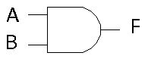

جدول درستی :

|  |  |  |
| --- | --- | --- |
| A | B | F |
| 0 | 0 | 0 |
| 0 | 1 | 0 |
| 1 | 0 | 0 |
| 1 | 1 | 1 |

**تابع جبری OR**

گیت OR یک مدار منطقی ساده است که دو یا چند ورودی مختلف و یک خروجی دارد. عملکرد گیت منطقی OR معادل یک اتصال موازی در جبر کلیدی است و به صورت جمع در جبر بولی نمایش داده می شود. (y=x1+x2)   
این گیت می تواند بیش از دو ورودی داشته باشد.   
در گیت OR فقط در صورتی خروجی ما یک می شود که حداقل یک ورودی ما یک باشد.

F = A+B

جدول درستی :

|  |  |  |
| --- | --- | --- |
| A | B | F |
| 0 | 0 | 0 |
| 0 | 1 | 1 |
| 1 | 0 | 1 |
| 1 | 1 | 1 |

سمبل گرافیکی :

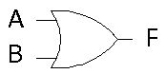

**گیت NOT**

گیت NOT یک مدار منطقی ساده است که فقط یک ورودی و یک خروجی دارد . این مدار را مدار معکوس کننده یا متمم کننده نیز می نامند.   
به طور قراردادی مقدار معکوس یک متغیر همانند x را به صورت http://daneshnameh.roshd.ir/mavara/img/daneshnameh/math/3d139e5b38ed81e1a3d945443d753787.png یا http://daneshnameh.roshd.ir/mavara/img/daneshnameh/math/bef093ac7170b44ba86c2870a7daf42e.png نمایش می دهد.

F = A´

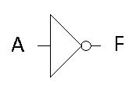

|  |  |
| --- | --- |
| A | F |
| 0 | 1 |
| 1 | 0 |

**گیت NAND**

این گیت به عنوان یک المان منطقی ساده، عمل دو تابع AND و NOT را با هم ادغام کرده، و در یک گیت نشان می دهد. این مدار شامل دو یاچند ورودی و یک خروجی است.   
در گیت NAND در صورتی خروجی ما یک می شود که هر دو ورودی ما یک نباشند.   
تابع منطقی گیت NAND به این صورت است. http://daneshnameh.roshd.ir/mavara/img/daneshnameh/math/3fb68d4752bfe5d949704600a9b294aa.png

F = (AB)´

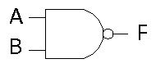

|  |  |  |
| --- | --- | --- |
| A | B | F |
| 0 | 0 | 1 |
| 0 | 1 | 1 |
| 1 | 0 | 1 |
| 1 | 1 | 0 |

**گیت NOR**

این گیت به عنوان یک المان منطقی ساده، عمل دو گیت OR و NOT را با هم ادغام کرده، در یک گیت نشان می دهد و شامل دو یا چند ورودی و یک خروجی می شود.   
در گیت NOR در صورتی خروجی ما یک می شود که هر دو ورودی ما صفر باشند.   
تابع منطقی گیت NOR به این صورت است. http://daneshnameh.roshd.ir/mavara/img/daneshnameh/math/c29b70823c16bfd245be1a6612c7a120.png

F = (A+B)´

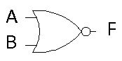

|  |  |  |
| --- | --- | --- |
| A | B | F |
| 0 | 0 | 1 |
| 0 | 1 | 0 |
| 1 | 0 | 0 |
| 1 | 1 | 0 |

**گیت XOR**

این گیت که یکی از پر اهمیت ترین گیت های منطقی است. این گیت را گیت جمع با پیمانه دو نیز می نامند.   
این گیت شمال دو یا چند ورودی و یک خروجی است.   
در گیت XOR در صورتی خروجی ما یک می شود که فقط یکی از ورودیهای ما یک باشد.   
تابع منطقی گیت XOR به این صورت است.http://daneshnameh.roshd.ir/mavara/img/daneshnameh/math/93ef52d3d6d05d077ab9a4696eb6f141.png

AB´ +F = A´B

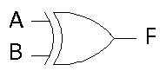

|  |  |  |
| --- | --- | --- |
| A | B | F |
| 0 | 0 | 0 |
| 0 | 1 | 1 |
| 1 | 0 | 1 |
| 1 | 1 | 0 |

**گیت XNOR**

این گیت عمل دو گیت XOR و NOT را باهم ادغام کرده و در یک گیت نشان می دهد.   
این گیت شامل دو یا چند ورودی و یک خروجی است   
در گیت XNOR در صورتی خروجی یک می شود که یا هر دو ورودی صفر و یا هر دو ورودی یک باشد.   
تابع منطقی گیت XNOR به این صورت است. http://daneshnameh.roshd.ir/mavara/img/daneshnameh/math/239038541f4d3b1c2915abde72b45b9f.png

AB+F = A´B´

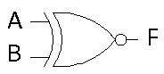

|  |  |  |
| --- | --- | --- |
| A | B | F |
| 0 | 0 | 1 |
| 0 | 1 | 0 |
| 1 | 0 | 0 |
| 1 | 1 | 1 |

**انواع مدارهای منطقی:**

1) مدار ترکیبی : حافظه ندارد. 2) مدار ترتیبی : حافظه دارد.

مدار ترکیبی به مدارهایی گفته می­شود که خروجی در هر لحظه به ورودی در همان لحظه وابسته است.اما در مدارهای ترتیبی خروجی هر لحظه وابسته به لحظه قبل است.

**Half Adder :**

به مدار ترکیبی که جمع حسابی دو بیت را انجام دهد نیم جمع کننده گفته می­شود. برای ترسیم مدار داخلی نیم جمع کننده جدول تغییرات آن را رسم کرده و سپس ارقام s و c مربوط به جمع دو بیت را محاسبه می­کنیم

|  |  |  |  |
| --- | --- | --- | --- |
| X | Y | C | S |
| 0 | 0 | 0 | 0 |
| 0 | 1 | 0 | 1 |
| 1 | 0 | 0 | 1 |
| 1 | 1 | 1 | 0 |

C = XY

S = XY’+X’Y

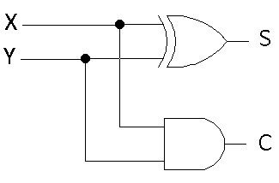

مدار HA را بطور خلاصه می توان به شکل مقابل نشان داد

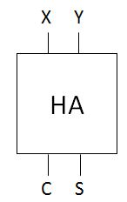

**Full Adder :**

به مدار ترکیبی که جمع حسابی سه بیت را انجام دهد تمام جمع کننده گفته می­شود.

|  |  |  |  |  |
| --- | --- | --- | --- | --- |
| A | B | Cin | C | S |
| 0 | 0 | 0 | 0 | 0 |
| 0 | 0 | 1 | 0 | 1 |
| 0 | 1 | 0 | 0 | 1 |
| 0 | 1 | 1 | 1 | 0 |
| 1 | 0 | 0 | 0 | 1 |
| 1 | 0 | 1 | 1 | 0 |
| 1 | 1 | 0 | 1 | 0 |
| 1 | 1 | 1 | 1 | 1 |

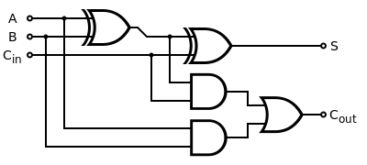

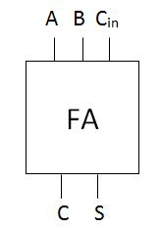

**مدار جمع کننده چهاربیتی:**

برای ساختن یک مدار جمع کننده چهار بیتی می­توان از چهار FA استفاده کرد. طریقه اتصال بین آنها در صفحه بعد آمده است.

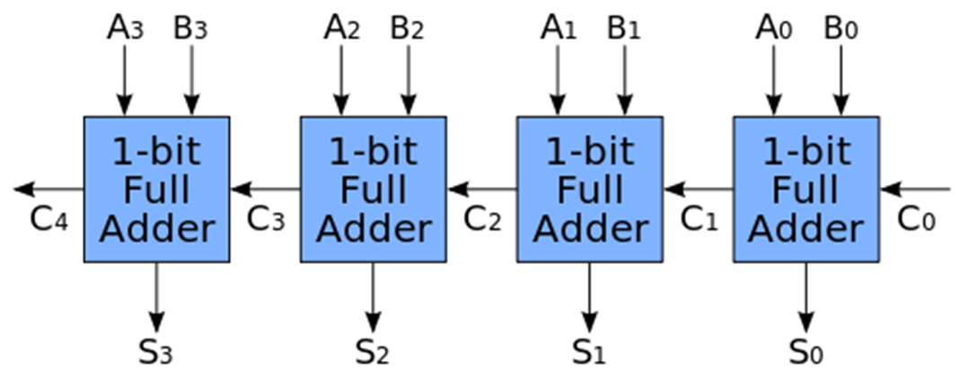

به منظور تفریق دو عدد باید از عدد دوم متمم 2 گرفته شود.

روش متمم 2: B’+1 **+** A = A - B

در مدار زیر که یک جمع و تفریق کننده دودویی است زمانی که ) M Cin ( صفر باشد A+B میشود. اما زمانی که M ، یک است A-B صورت میگیرد

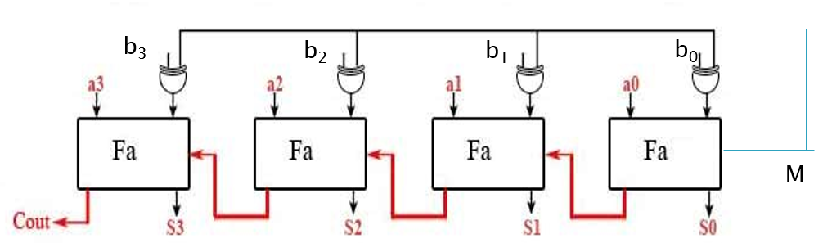

مدار صفحه قبل را می توان بصورت شکل زیر نمایش داد که در آن اگر Cin برابر صفر شود مدار جمع کننده و اگر برابر یک شود، مدار تفریقگر خواهد بود.

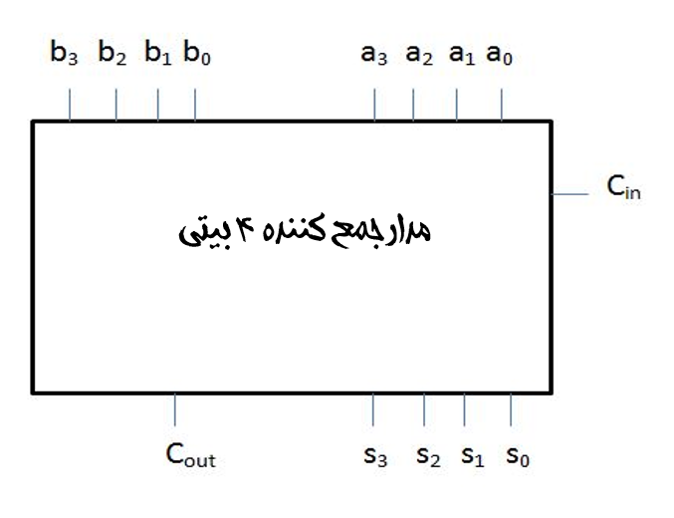

**فصل سوم: Network+**

**مقدمه**

اولین بار در DOD (وزارت دفاع آمریکا) شبکه بوجود آمد اما در حوزه نظامی و اطلاعاتی بود و به صورت محرمانه، وقتی این پروژه از حالت نظامی و اطلاعاتی خارج شد سه تا شرکت بودند به نام های Xerox، Dec، Intel آمدند دانش شبکه را گرفتند مخصوصا شرکت Xerox که آزمایشگاه پیشرفته ای برای تحقیقات علمی داشت، این سه شرکت توانستند شبکه را به آن شکلی که ما امروزه می شناسیم بوجود بیاورند اسم چیزی که بوجود آوردند را گذاشتند اینترنت. شرکت ISO که کارش ساختن استاندارد است یک قانون مشترک تعریف کرد، این شرکت مدلی تعریف کرد به نام مدل استاندارد OSI.

**تقسیم بندی شبکه از لحاظ وسعت یا Scale:**

**LAN و WAN:** اگر شبکه وسعت کمی داشت مثلا در حد وسعت کلاس می تواند LAN باشد اگر یک سر تهران به سر دیگر آن وصل باشد لزوما شبکه WAN نیست باز هم می تواند LAN باشد.

**Topology:**

به چگونگی قرارگیری سیستم ها در شبکه و نحوه اتصال آن ها به هم را توپولوژی شبکه می گویند. مدل OSI شامل هفت لایه است که شبکه در قالب این 7 لایه کار می کند:

|  |
| --- |
| 7: Application Layer |
| 6: Presentation Layer |
| 5: Session Layer |
| 4: Transpor Layer |
| 3: Network Layer |
| 2: Datalink Layer |
| 1: Physical Layer |

وظیفه لایه Physical تبدیل بیت به سیگنال و سیگنال به بیت است.

اولین شبکه هایی که از نظر توپولوژی بوجود آمدند شبکه های Bus بودند به شکل زیر:

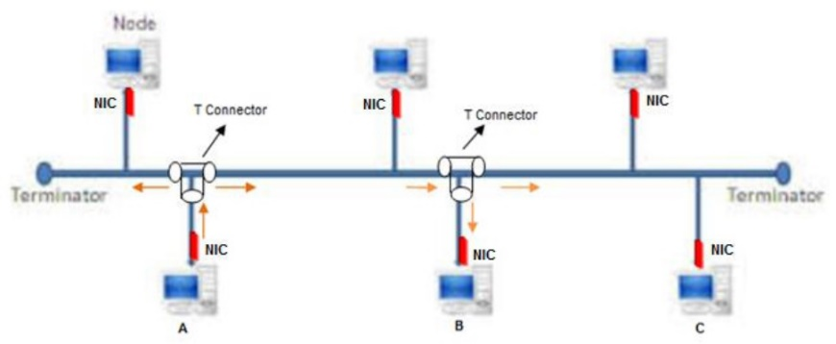

ما دو نوع سیم Coaxial داریم: 10Base2 ، 10Base5 به پهنای باند 10 Mb/s اصطلاحا Ethernet گفته می شود و به 100 Mb/s می گویند Fast Ethernet و به 1000 Mb/s می گویند Gigabit Ethernet.

منظور از Ethernet شبکه ای است که روی سیم مسی واقع شده است.

عدد 2 در 10Base2 همان طول کابل است که هرچقدر طول کابل بیشتر باشد افت ولتاژ بیشتر می شود.

**تعریف Bandwidth و Throughput:**

Bandwidth با پهنای باند رابطه مستقیمی با media مصرفی دارد به طور مثال می تواند 10 Mb/s را از خود عبور دهد اما این ربط مستقیمی به قدرت ولتاژ موجود درون media دارد که می تواند در اثر زیاد شدن مسافت media کاهش یابد به میزان استفاده ولتاژ ازBandwidth، Throughput گفته می شود.

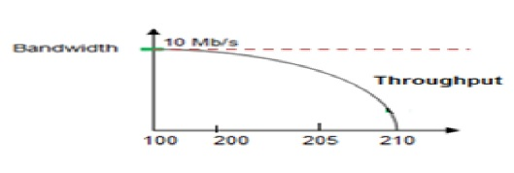

**تصادم یا Collision در شبکه:**

در شبکه های Bus تصادف اتفاق می افتد چون کلا یک media داریم و آن media یک رشته فلزی دارد که همه سیستم ها از همان رشته برای ارسال بسته استفاده می کنند. در این media اصطلاحا گفته می شود Collision برای همه Share است.

**مراحل تشخیص تصادم با استفاده از CSMA/CD:**

1- Listening 2- Jam Signal 3- Random Time

**اشکالات شبکه Bus:**

- اگر Terminator از بین برود کل شبکه مختل می شود.

- اگر قسمتی از کابل خراب شود کل شبکه مختل می شود.

- اگر سیگنالی توسط یک سیستم برای سیستم دیگر بخواهد ارسال شود به جز آن سیستمی که طالب بسته است تمام سیستم ها در جریان قرار می گیرند و ممکن است به اشتباه بسته را دریافت کنند.

- وجود Delay هست که در اثر Collision می تواند رخ بدهد.

**توپولوژی Ring:**

در این روش Terminator را حذف کردند در اینجا media همان Coaxial است در این شبکه یک ولتاژی می چرخد و به همه سیستم ها می رسد.

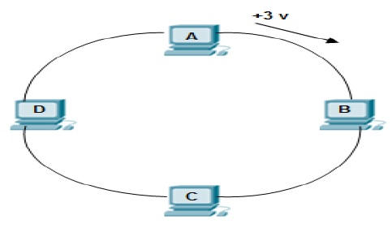

**Hub:**

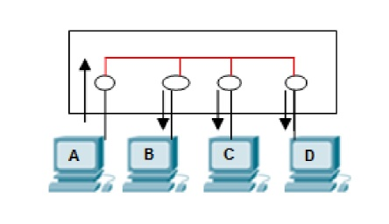

یک سری NIC بر رویش هست که مداری داخلش آمده اینها را به هم وصل کرده است که می شود توپولوژی Bus بعد این ها وصل می شوند به سیستم ها فایدش این است که Terminator داخل Hub است و دیگر روی شبکه رها نیست و دیگر اینکه خود Hub، Repeater است یعنی سیگنال را می گیرد تقویت می کند و بیرون می دهد به توپولوژی که سیستم ها به یک دستگاه متمرکز وصل شدند و امروزه معروف ترین توپولوژی حال حاضر است Star گفته می شود این شکل به صورت Physical، Star است اما به صورت Logical (منطقی)، Bus است.

**Half Duplexو Full Duplex:**

اگر media را نظیر به نظیر جلو ببریم مثلا به ترتیب نارنجی به نارنجی، سبز به سبز، آبی به آبی و به همین صورت جلو برویم با توجه به اینکه کارت شبکه درون pc ها از یک قانون کلی تبعیت می کنند رشته 1 و 2 وظیفه ارسال اطلاعات و پایه های 3 و 6 وظیفه دریافت اطلاعات را دارند.

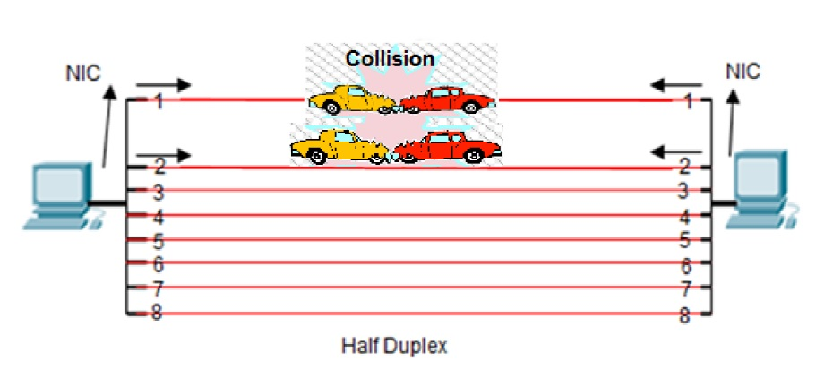

در این مرحله باعث می شود که وقتی سیستم B و A بخواهند همزمان ارسال Data کنند Collision ایجاد می شود و همچنین آن رشته ای که وظیفه ارسال یا دریافت را ندارد مجبور شود این کار را انجام دهد.

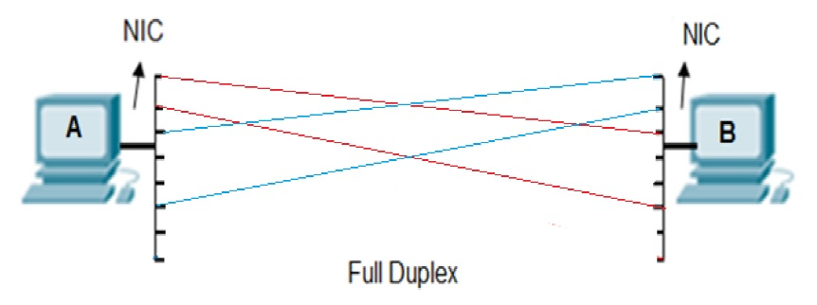

**فیبر نوری:**

به اندازه 10 Gig پهنای باند و 70 km هم به ما Throughput می دهد در دو حالت Single Mode و Multi Mode می باشد که تفاوتشان در نوع منبع نوریشان است که از شکست نور استفاده می کند یا از منبع نور مستقیم، دارای دو رشته است.

**توپولوژی Expand Star**

سوئیچ می تواند 48 port ، 24 port و ... داشته باشد که برای کاربران تعبیه شده است، حالا اگر 60 کاربر داشته باشیم دیگر یک Switch کافی نخواهد بود کاری که باید بکنیم این است که 2 سوئیچ را به هم وصل می کنیم.

**نکته مهم:** همه دستگاه ها لزوما نباید هر هفت لایه OSI را بشناسند و مورد بررسی قرار دهند بعضی از دستگاه ها برای اینکه از نظر اقتصادی هم مقرون به صرفه باشند کافیست به آن اندازه که لازم است لایه ها را بشناسند.

**لایه 2 (Data Link):**

1- Arbitration: به مکانیزم های مختلف مقابله با Collision در توپولوژی های مختلف گفته می شود مانند: CSMA/CD در توپولوژی Bus یا Token Passing در توپولوژی Ring.

2- Physical Addressing: کارت شبکه ها بر روی خود یک cheapset دارند درون این cheapset ها یک آدرس فیزیکی از طرف کمپانی شبکه ثبت شده است که به آن ها Physical Address یا Burn in Address یا Media Access Control می گویند.

آدرس فیزیکی آدرسی است به طول 48 بیت که از لحاظ ساختار به شکل زیر است، طول هر یک از Xها 4 بیت است و از لحاظ مقدار می تواند عددی بین 0-9 یا A-F باشد:

XX_XX_XX_XX_XX_XX

برای دیدن Mac Address در PC در محیط CMD دستور getmac را وارد می کنیم.

برای دیدن NIC در PC در محیط CMD دستور ncpa.cpl یا از مسیر Control Panel=>

Network and Internet=>Network and Sharing Center=>Change adapter settings

قابل مشاهده است.

برای دیدن Mac Addressهای pc بر اساس NICهای سیستم در محیط CMD دستور ipconfig/all را وارد می کنیم.

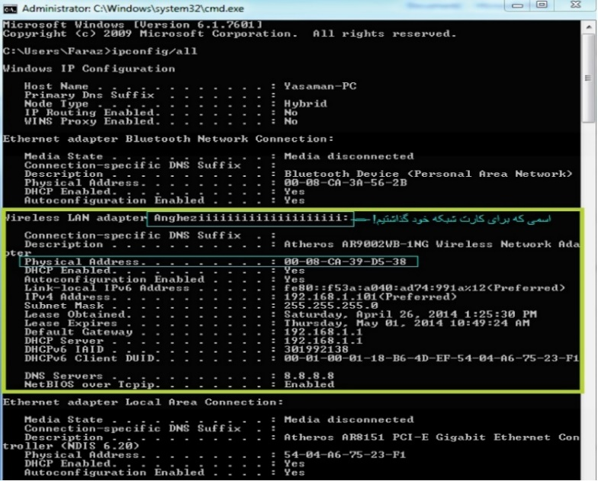

***آشنایی با برخی از ابزار ها و اصطلاحات در شبکه :***

**آچار سوکت زن شبکه:** این آچار که توانایی سوکت زدن سوکت های RJ45 (برای شبکه)، RJ 11 (تلفن) و RJ12 را دارد. با استفاده از سیم لخت‌کن تعبیه شده روی دسته این آچار می‌توانید به راحتی سیم‌ها و کابل‌ها را لخت یا قطع کنید. این آچار از عهده لخت‌کردن انواع سیم‌های تخت (Flat) و گرد به راحتی برمی‌آید.



سوکت RJ45 : سوکت یا کانکتور RJ45 در تمامی اتصالات مربوط به شبکه به کار برده می شود .با داشتن این کانکتور و یک انبر یا آچار پانچ سوکت و تعدادی از این سوکت ها می توان برای استفاده بهینه از فضای کانال عبور کابل ،انواع اتصالات با طول های مختلف را برای متناسب کردن فاصله ها و طول ها ایجاد کرد . کتگوری این کانکتور 5 است (cat5) سوکتها در بسته 100 عددی عرضه می شوند .

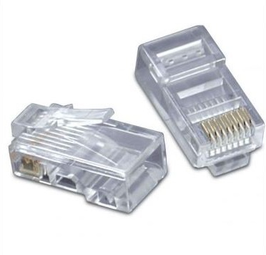

آچار striperشبکه : برای لخت کردن ژاکت کابل‌های کواکسیکال، کابل‌های شبکه و کابل تلفنی تخت (پاناسونیکی) | ابزاری سبک، کامل، مقرون به صرفه و با کاربردی آسان | قابل تنظیم برای انواع کابل با ضخامت‌های مختلف، بدون آسیب رساندن به رشته‌های کابل | امکان جابجایی کاست جهت لخت کردن انواع کابل‌های کواکسیکال | با قابلیت تنظیم آسان و سریعِ تیغ جهت برداشتن روکش کابل با قطرهای مختلف می باشد

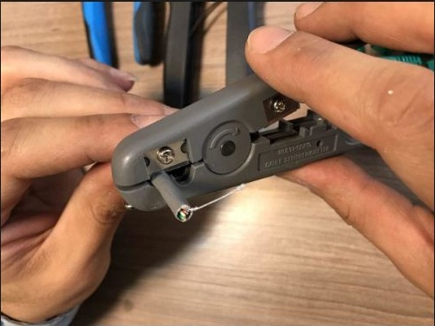

**کارت شبکه:** NIC مخفف عبارت Network Interface Card به معنای کارت واسط شبکه است. این سخت افزار به صورت کارتی در شیارهای توسعه مادربورد کامپیوتر قرار می‌گیرد. کارت شبکه واسطی است بین کامپیوتر و شبکه. کارت شبکه چه برای شبکه کابلی یا بی­‌سیم، چه شبکه اترنت یا wi-fi ، و چه کامپیوتر رومیزی یا لپ تاپ یا سرور بخشی حیاتی و ضروری است.

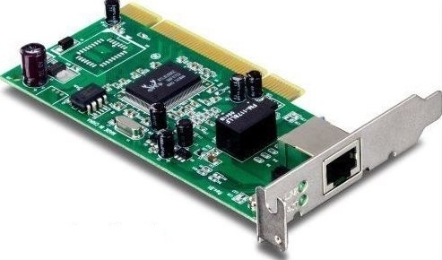

**فیبر نوری:** فیبر نوری یا تار نوری به انگلیسی Optical Fiber رشته باریک و بلندی از یک مادّه شفاف مثل شیشه یا پلاستیک است که می‌تواند نوری را که از یک سرش به آن وارد شده، از سر دیگر خارج کند. فیبر نوری داری پهنای باند بسیار بالاتر از کابل‌های معمولی می‌باشد، با فیبر نوری می‌توان داده‌های تصویر، صوت و داده‌های دیگر را به راحتی با پهنای باند بالا تا 10 گیگابیت بر ثانیه و بالاتر انتقال داد. امروزه مخابرات فیبر نوری، به دلیل پهنای باند وسیعتر در مقایسه با کابل‌های مسی، و تاخیر کمتر در مقایسه با مخابرات ماهواره ای از مهمترین ابزار انتقال اطلاعات محسوب می‌شود.

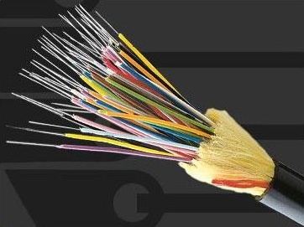

**سوییچ شبکه:** یک دستگاه شبکۀ کامپیوتری است که نقطه‌های شبکه یا دستگاه‌های شبکه را به یکدیگر وصل می‌نماید. سوئیچ برای اتصال دستگاهای مختلف از قبیل [رایانه](https://fa.wikipedia.org/wiki/%D8%B1%D8%A7%DB%8C%D8%A7%D9%86%D9%87)، [مسیریاب](https://fa.wikipedia.org/wiki/%D9%85%D8%B3%DB%8C%D8%B1%DB%8C%D8%A7%D8%A8)، [چاپگرهای](https://fa.wikipedia.org/wiki/%DA%86%D8%A7%D9%BE%DA%AF%D8%B1) تحت [شبکه](https://fa.wikipedia.org/wiki/%D8%B4%D8%A8%DA%A9%D9%87)، دوربین‌های مدار بسته و … در شبکه‌های کابلی مورد استفاده واقع می‌شود. این واژه معمولاً به دستگاه چند پورته‌ای اطلاق می‌شود که پردازش و انتقال داده را در لایه دوم مدل OSI انجام می‌دهد. سوئیچ‌هایی که معمولاً در لایه سوم یا بالاتر پردازش را انجام می‌دهند، معمولاً سوئیچ چند لایه یا سوئیچ لایه ۳ خوانده می‌شوند.

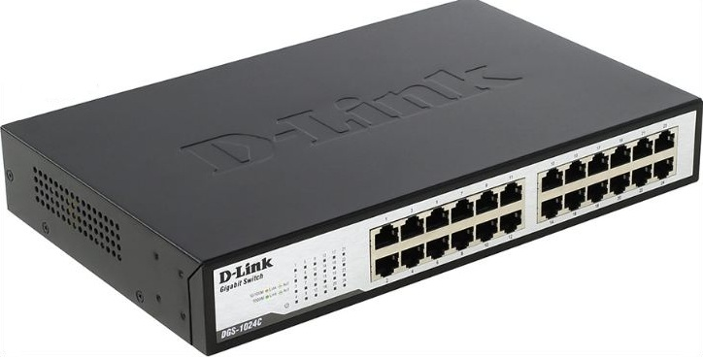

واژه های اکتیو و پسیو در شبکه های کامپیوتری:

**اکتیو:** در یک شبکه کامپیوتری به قطعاتی که معمولاً به برق متصل شده و در تولید، هدایت و یا تقویت سیگنال‌ها نقش دارند و در اصطلاح به خودی خود فعالیت دارند، قطعات « فعال » یا Active گفته می​شود. مثل سوئیچ و مودم و ....

**پسیو:** به قطعاتی که به برق متصل نمی‌شوند و در تولید، هدایت و یا تقویت سیگنال‌ها نقشی ندارند، و در حقیقت فعالیتی ندارند، در اصطلاح « نافعال » یا Passive گفته می​شود. مثل کابل و داکت و .

**:IP** نشانی پروتکل اینترنت (به انگلیسی: Internet Protocol Address) یا به اختصار نشانی آی‌پی (به انگلیسی: IP Address) نشانی عددی است که به هریک از دستگاه‌ها و رایانه‌های متصل به شبکه رایانه‌ای که بر مبنای نمایه TCP/IP (از جمله اینترنت) کار می‌کند، اختصاص داده می‌شوند. پیام‌هایی که دیگر رایانه‌ها برای این رایانه می‌فرستند با این نشانه عددی همراه است و راه‌یاب‌های شبکه آن را مانند «نشانی گیرنده» در نامه‌های پستی تعبیر می‌کنند، تا بالاخره پیام به رابط شبکه رایانه مورد نظر برسد. دو نسخه IP درحال استفاده می‌باشد: آی‌پی نسخه ۴ و آی‌پی نسخه ۶ که هر یک نشانی آی‌پی را به روش متفاوتی ارائه می‌نمایند.

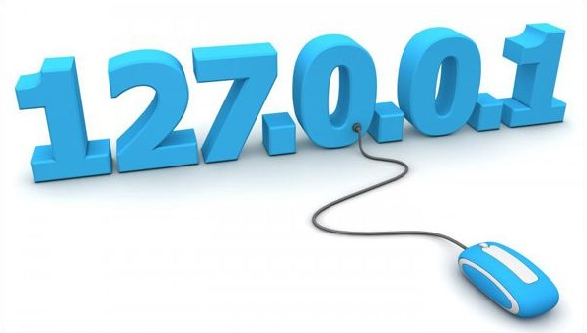

**واژه هدر ip درشبکه**:

 هدر IP از فیلدهایی زیر تشکیل شده که به اختصار در زیر اشاره میکنم:

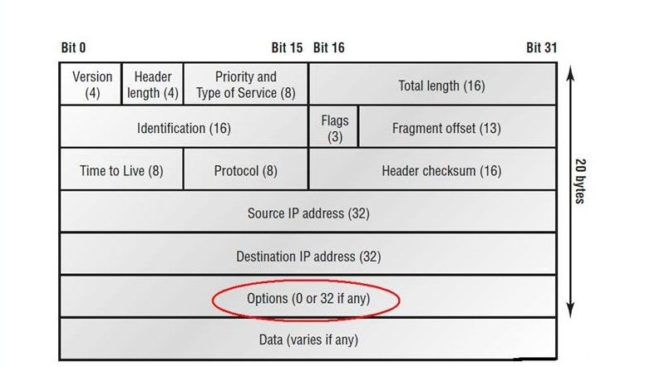

*- Version شماره نسخه آی پی   
- Header Length طول هدر (HLEN) بر حسب کلمات 32 بیتی   
- Priority and Type of Sevice نوع سرویس، نحوه اداره دیتاگرام را مشخص می‌کند. 3 بیت اول، بیت‌های اولویت هستند.   
- Total length طول کل بسته شامل داده‌ها و هدر   
- Identification ارزش منحصربه‌فرد بسته آی پی   
- Flags مشخص می‌کند که آیا باید تقسیم‌بندی انجام شود یا خیر.   
- Fragment offset در صورتی که بسته برای قرار گرفتن در یک فریم بیش از حد بزرگ باشد، تقسیم‌بندی و بازچینی را تامین می‌کند. این فیلد در عین حال MTUها یا «حداکثر واحدهای انتقال» متفاوتی را روی اینترنت فراهم می‌کند.   
- Time to live مدت عمر در هنگام ایجاد یک بسته برای اولین بار، در آن تنظیم می‌شود. اگر بسته پیش از انقضای TTLبه مقصد خود نرسد، از بین خواهد رفت. به این ترتیب از چرخش مداوم بسته‌های IP در شبکه برای رسیدن به مقصد جلوگیری می‌شود.   
- Protocol درگاه پروتکل لایه بالاتر (برای مثال TCPبر مبنای هگزادسیمال درگاه 6 و UDP درگاه 17 است). این فیلد همچنین از پروتکل‌های لایه Network مانند ARP و ICMP پشتیبانی می‌کند. ممکن است بعضی از ابزارهای آنالیز‌کننده این فیلد را تحت عنوان Typeمشخص کنند.   
- Header checksum مقدار CRC یا Cyclic Redundancy Check تنها برای هدر.   
- Source IP address آدرس IP 32 بیتی ایستگاه فرستنده.   
- Destination IP address آدرس IP 32 بیتی ایستگاهی که بسته برای آن ارسال شده است.

- Optionsبرای آزمایش، دیباگ، امنیت و سایر پارامترهای مشابه روی شبکه مورد استفاده قرار می‌گیرد

- Dataداده‌های لایه بالاتر که پس از فیلد گزینه IP قرار می‌گیرند.

**آی پی ورژن 4 و6:**

نسخه ۴ به [انگلیسی](https://fa.wikipedia.org/wiki/%D8%B2%D8%A8%D8%A7%D9%86_%D8%A7%D9%86%DA%AF%D9%84%DB%8C%D8%B3%DB%8C) Internet Protocol version 4 یا به اختصار IPv4 چهارمین بازبینی [پروتکل اینترنت](https://fa.wikipedia.org/wiki/%D9%BE%D8%B1%D9%88%D8%AA%DA%A9%D9%84_%D8%A7%DB%8C%D9%86%D8%AA%D8%B1%D9%86%D8%AA) (IP) و اولین نسخه‌ایست که به گستردگی به کارگرفته شد. این نسخه از پروتکل در هسته روش‌های شبکه‌بندی بر پایه استانداردها در اینترنت است. هرچند به کارگیری نسخه ششم پروتکل اینترنت (IPv6) از تاریخ ۲۰۱۰ آغاز شده‌است، IPv4 پراستفاده‌ترین پروتکل اینترنت است.

هر آدرس IPv4 شامل 32 بیت می‌شودکه از 4 بخش 8 بیتی تشکیل شده‌است. در نتیجه فضای نشانی را به ۴٬۲۹۴٬۹۶۷٬۲۹۶ (۲۳۲) نشانی یکتای ممکن محدود می‌سازد. اما فسمتی از این نشانی‌ها برای مقاصد خاصی مانند شبکه‌های خصوصی (تقریباً ۱۸ میلیون نشانی) [وچند پخشی](https://fa.wikipedia.org/w/index.php?title=%D9%88%DA%86%D9%86%D8%AF_%D9%BE%D8%AE%D8%B4%DB%8C&action=edit&redlink=1)(تقریباً ۲۷۰ میلیون نشانی) رزرو شده‌است و شمار نشانی‌های قابل استفاده برای مسیریابی روی شبکه عمومی اینترنت کمتر می‌شود. همچنانکه نشانی‌های بیشتری به کاربران تخصیص می‌یابد به [اتمام آدرسهای IP](https://fa.wikipedia.org/w/index.php?title=%D8%A7%D8%AA%D9%85%D8%A7%D9%85_%D8%A2%D8%AF%D8%B1%D8%B3%D9%87%D8%A7%DB%8C_IP&action=edit&redlink=1) نزدیک تر می‌شویم.

محدودیت IPv4 در شمار نشانی‌ها انگیزه‌ای برای ایجاد IPv6 شد که هنوز در مراحل اولیه به‌کارگیری قرار دارد و تنها راه حل بلند مدت برای کمبود نشانی هاست.

نسخه ۶ آی پی (IPv6) آخرین نسخه از پروتکل اینترنت بوده و با از نسخه رایج ۴ (IPv4) تفاوت بسیاری دارد. در ورژن ۶، طول آدرس‌ها ۱۲۸ بیت بوده و دامنه بسیار گسترده‌ای را پشتیبانی می‌کند. به دلیل تازه بودن این نسخه، استفاده از آن گسترده نیست و نسخه ۴ تقریباً به صورت کامل نیازهای آی پی آدرس را تامین می‌کند. به عبارت دیگر تقریباً ۹۶ درصد کل ترافیک اینترنت از آی پی آدرس های نسخه ۴ استفاده می‌کنند. اما در آینده نزدیک حتماً به این نسخه از آی پی ها نیاز خواهیم داشت.

در نسخه ۶، آی پی آدرس ها یک عبارت ۱۲۸ بیتی (شامل ۸ بخش ۱۶ بیتی) بوده و هر بخش به وسیله کاراکتر دو نقطه (:) از هم جدا می‌شوند. ساختار IPv6 نسبت به IPv4 پیچیده تر بوده و یک IP آدرس نسخه ۶  مانند عبارت زیر است:

2601:F0A0:9002:E051:0000:0000:0000:C91D

بخش‌هایی که به وسیله کاراکتر دونقطه از هم جدا می‌شوند، شامل اعداد و حروف استاندارد هگزادسیمال (حروف A, B, C, D, E, F) که از محدوده ۰۰۰۰ تا FFFF قابل تغییر هستند. برای راحتی در خواندن این عبارت، قسمت‌هایی که دارای چهار رقم صفر هستند می‌توانند حذف شوند. توجه کنید که این فشرده سازی در طول آدرس آی پی فقط یک بار می‌تواند انجام شود. بنابراین ساده شده آی پی آدرس بالا، عبارت زیر است:

2601:F0A0:9002:E051::C91D

**کلاس های مختلف آی پی:**

آدرسها در 5 کلاس رده بندی میشوند و عدد اول هر آدرس نشان دهنده کلاس آن آدرس است:

|  |  |
| --- | --- |
| Class A | 1-126 |
| Class B | 128-191 |
| Class C | 192-223 |
| Class D | 224-239 |
| Class E | 240-254 |

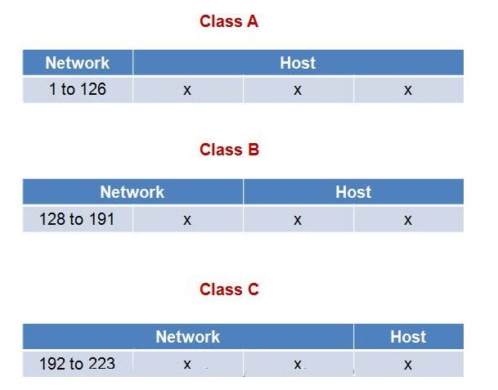

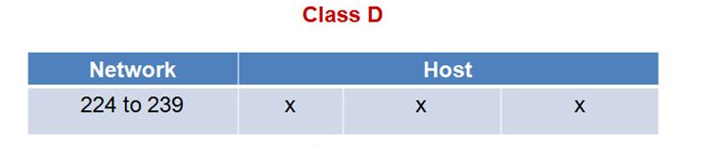

کلاس A  
شبکه های کلاس A برای شبکه هایی که تعداد شبکه هایشان کم ,ولیکن تعداد میزبانهایشان زیاد است و معمولا برای استفاده توسط انستیتوهای دولتی و آموزشی انتخاب میشوند مناسب هستند .

کلاس B   
شبکه های کلاس B برای شبکه هایی که تعداد شبکه هایشان بین شبکه های بسیار بزرگ و بسیار کوچک است در نظر گرفته شده است .

کلاس C   
شبکه های کلاس C برای شبکه هایی که تعداد شبکه های زیادی دارند اما میزبان کمتری دارند تدارک داده شده است   
در یک آدرس شبکه کلاس C , سه بخش نخست آن نشان دهنده آدرس شبکه و بخش آخر به آدرس میزبان تعلق دارد .

کلاس D   
کلاس D برای [Multicasting](http://network.tosinso.com/tips/7189)استفاده میشود و در کلاس D چهارمین بیت از Octet اول صفر میباشد البته 4 بیت اول این Octet به ترتیب 1110 است و این چهار بیت را نمیتوان تغییر داد و این مشخصه مربوط به این کلاس می باشد

**Loop Back:**

اگر دقت کرده باشین عدد 127 در کلاسهای فوق نبود به این دلیل است که این عدد برای چک کردن کارت شبکه مورد استفاده قرار میگیرد و اگر بخواهیم از صحت سالم بودن کارت شبکه اطمینان حاصل کنید میتوانید از این آدرس استفاده کنید.   
  ping 127.0.0.1

**subnetmask  :**

زیر شبکه به [انگلیسی](https://fa.wikipedia.org/wiki/%D8%B2%D8%A8%D8%A7%D9%86_%D8%A7%D9%86%DA%AF%D9%84%DB%8C%D8%B3%DB%8C): subnetwork زیرشاخه‌ای مشهود از یک [IP شبکه](https://fa.wikipedia.org/wiki/%D9%85%D8%AC%D9%85%D9%88%D8%B9%D9%87_%D9%BE%D8%B1%D9%88%D8%AA%DA%A9%D9%84_%D8%A7%DB%8C%D9%86%D8%AA%D8%B1%D9%86%D8%AA) است. به شیوه تقسیم یک شبکه به دو یا چند شبکه دیگر زیرشبکه‌بندی به [انگلیسی](https://fa.wikipedia.org/wiki/%D8%B2%D8%A8%D8%A7%D9%86_%D8%A7%D9%86%DA%AF%D9%84%DB%8C%D8%B3%DB%8C) Subnetting می‌گویند.

Subnetting یک عدد است که رنجی از IP را که در شبکه می تواند استفاده شود را مشخص می کند. سیستم هایی که subnetmask آنها یکسان است می توانند با هم به طور مستقیم ارتباط داشته باشند.

HOST ID, NET ID: IP از دو قسمت Net ID و Host ID تشکیل شده است و مقادیر بیت ها در این دو قسمت در کلاسهای مختلف IP متفاوت است. Net ID در واقع شناسه شبکه و Host ID شناسه میزبان در IP است. مثال :

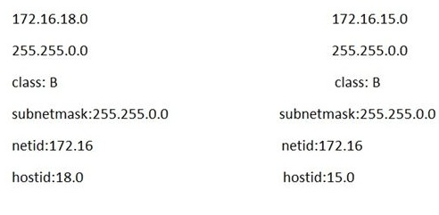

**Router :**

رهیاب یا روتر به [فرانسوی](https://fa.wikipedia.org/wiki/%D8%B2%D8%A8%D8%A7%D9%86_%D9%81%D8%B1%D8%A7%D9%86%D8%B3%D9%88%DB%8C) : Routeur دستگاه رایانه‌ای [شبکه‌ای](https://fa.wikipedia.org/wiki/%D8%B4%D8%A8%DA%A9%D9%87%E2%80%8C%D9%87%D8%A7%DB%8C_%D8%B1%D8%A7%DB%8C%D8%A7%D9%86%D9%87%E2%80%8C%D8%A7%DB%8C) یا یک [رایانه](https://fa.wikipedia.org/wiki/%D8%B1%D8%A7%DB%8C%D8%A7%D9%86%D9%87) است که [بسته‌های](https://fa.wikipedia.org/wiki/%D8%A8%D8%B3%D8%AA%D9%87) داده را بر روی یک [شبکه بهم‌پیوسته](https://fa.wikipedia.org/wiki/%D8%B4%D8%A8%DA%A9%D9%87_%D8%A8%D9%87%D9%85%E2%80%8C%D9%BE%DB%8C%D9%88%D8%B3%D8%AA%D9%87) برای رسیدن به مقصدشان، هدایت می‌کند. مسیریاب مانند [پل](https://fa.wikipedia.org/w/index.php?title=%D9%BE%D9%84_(%D8%B1%D8%A7%DB%8C%D8%A7%D9%86%D9%87)&action=edit&redlink=1) فقط پیغام‌هایی که مقصدشان قطعه وصل شده‌است از خود عبور می‌دهد، ولی پیغام‌های همگانی را عبور نمی‌دهد. به این فرآیند [مسیریابی](https://fa.wikipedia.org/wiki/%D9%85%D8%B3%DB%8C%D8%B1%DB%8C%D8%A7%D8%A8%DB%8C) گفته می‌شود. مسیریابی در لایه سوم [مدل مرجع OSI](https://fa.wikipedia.org/wiki/%D9%85%D8%AF%D9%84_%D9%85%D8%B1%D8%AC%D8%B9_OSI) لایه شبکه رخ می‌دهد. مسیریاب جهت اتصال دو یا چند [شبکه محلی](https://fa.wikipedia.org/wiki/%D8%B4%D8%A8%DA%A9%D9%87_%D9%85%D8%AD%D9%84%DB%8C) به هم یا اتصال چندین خط شبکه بزرگ به هم مورد استفاده قرار می‌گیرند. مسیریاب می‌تواند انواع مختلف شبکه را به هم وصل کند. یک مسیریاب بیش‌تر یک [سیستم‌عامل](https://fa.wikipedia.org/wiki/%D8%B3%DB%8C%D8%B3%D8%AA%D9%85%E2%80%8C%D8%B9%D8%A7%D9%85%D9%84) تخصصی مانند IOS از [سیسکو](https://fa.wikipedia.org/wiki/%D8%B3%DB%8C%D8%B3%DA%A9%D9%88) یا JUNOS در Juniper و  یا XOS از [Extreme Networks](https://fa.wikipedia.org/w/index.php?title=Extreme_Networks&action=edit&redlink=1) یا... ، [حافظه فلش](https://fa.wikipedia.org/wiki/%D8%AD%D8%A7%D9%81%D8%B8%D9%87_%D9%81%D9%84%D8%B4)، [NVRAM](https://fa.wikipedia.org/w/index.php?title=NVRAM&action=edit&redlink=1)، [RAM](https://fa.wikipedia.org/wiki/RAM) و یک یا دو [پردازشگر](https://fa.wikipedia.org/wiki/%D9%BE%D8%B1%D8%AF%D8%A7%D8%B2%D8%B4%DA%AF%D8%B1) را شامل می‌شود.

**Mac Address :** مک‌آدرس، آدرس مک یا آدرس فیزیکی به انگلیسی- MAC address Media access control address نشانی عددی‌ است که به صورت سخت‌افزاری در کارت واسط شبکه در کارخانه لحاظ می گردد.

**ARP** : پروتکل تفکیک آدرس به انگلیسی Address Resolution Protocol مخفف انگلیسی: ARP یک پروتکل ارتباطی برای یافتن آدرس لایه پیوند، مانند آدرس مک، و ارتباطش.

ARP مخفف سه کلمه Address Resolution Protocol است .  
وظیفه آن شناخت وتشخیص Hardware Address - Mac Address است در صورتی سیستم با دانستن IP بخواهد با یک سیستم ارتباط برقرار کند.  
باید این مطلب را برای این که وضیفه این پروتکل را بهتر بدانیم این است که برای ارتباط با سیستم در یک محدوده شبکه ای یک Subnet باید حتما Mac address آن سیستم را بدانیم .  
حال وقتی شما میخواهید با یک IP ارتباط برقرار در ابتدا باید سیستم با توجه به Subnet mask داده شده و IP داده شده به سیستم تشخیص میدهد که آیا سیستم مورد نظر برای ارتباط بر روی یک بخش هستند و یا خیر .  
در صورتی که بر روی یک بخش بودند با استفاده از پروتکل ARP سعی در تشخیص IP آن سیستم میکند و در پاسخ به آن آن سیستم ( سیستمی که این IP مورد نظر برای ارتباط ما را دارد ) به درخواست Mac خود را به سیستم ما اعلام میکند و سیستم ما این Mac را در جدولی با نام ARP Table که بر روی سیستم خودمان است ذخیره میشود .که مدت دخیره شدن این اطلاعات در صورت دوباره نویسی و بروز نشدن آن فقط 120 ثانیه است.  
در حالت دوم در صورتی که سیستم ما تشخیص دهد که سیستم با سیستم ما بر روی یک Subnet قرار ندارند سیستم در ابتدا Route Table خود را میبیند و در صورتی که در این جد.ول موردی برای رسیدن به این IP مجود باشد در ابتدا میبیند که برای ارتباط با این IP باید به سمت کدام روتر اطلاعهات را بفرستد و در این صورت با استفاده از همان مراحل بالا mac آدرس روتر مورد نظر را با توحه به داشتن IP آن پیدا میکند و در Destination mac address آدرس مربوط به روتر و در بخش destination IP address مقصد سیستمی که میخواهد با آن ارتباط داشته باشد را ارسال میکند .

**انواع ترافیک در شبکه:**

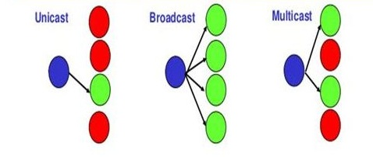

**Unicast :** در ساختار ارتباطات N به N به Unicast در اصطلاح ارتباط یک به یک گفته می شود. در این نوع ارتباطات یک کامپیوتر به عنوان فرستنده و گیرنده و کامپیوتر دیگر نیر به عنوان گیرنده فرستنده و گیرنده با همدیگر ارتباط برقرار می کنند و بسته های داده خود را رد و بدل می کنند

Multicast :در ساختار ارتباطات N به N به Multicast در اصطلاح ارتباط یک به چند گفته می شود. در این نوع ارتباطات یک کامپیوتر ارتباط خود را بصورت همزمان با چندین کامپیوتر دیگر برقرار می کند و شروع به ارسال و دریافت داده می کند. در واقع زمانیکه صحبت از Multicast می شود منظور گروهی از کامپیوترهای مشخص هستند که یک کامپیوتر با آنها ارتباط برقرار کرده است. در Multicast اطلاعات صرفا به گروه یا مجموعه ای منتقل می شود که در آن گروه قرار دارند و اطلاعات به همه کامپیوترهای شبکه منتقل نخواهد شد. دستگاه هایی که می خواهند اطلاعات مربوط به Multicast را دریافت کنند بایستی به عضویت این گروه Multicast در بیایند.

Broadcast : در ساختار ارتباطات N به N به Broadcast در اصطلاح ارتباط یک به همه گفته می شود. در این نوع ارتباطات یک کامپیوتر ارتباط خود را بصورت همزمان با همه کامپیوترهای موجود در شبکه برقرار می کند و شروع به دریافت و ارسال داده می کند. در واقع زمانیکه صحبت از Broadcast می شود منظور همه کامپیوترهای موجود در شبکه هستند بدون استثناء ، یک کامپیوتر زمانیکه اطلاعات خود را Broadcast می کند تمامی کامپیوترهای شبکه این اطلاعات را دریافت می کنند. در ساختار ارتباطات Broadcast یک کامپیوتر تنها یکبار اطلاعات را Broadcast می کند و در این لحظه اگر کامپیوتری روشن باشد این اطلاعات را در همان یکبار دریافت خواهد کرد. سویچ ها در شبکه به دلیل اینکه در لایه دوم کار می کنند بسته های اطلاعاتی Broadcast را از خود عبور می دهند اما روترها یا همان مسیریاب های شبکه بصورت پیشفرض بسته های اطلاعاتی Broadcast را از خود عبور نمی دهند و آنها را در اصطلاح فنی Drop می کنند. به عبارت دیگر Router ها اجازه عبور ترافیک Broadcast از یک Segment از شبکه LAN شما به Segment دیگر را نمی دهند.

تا حالا می گفتیم که مثلا /25 داریم که می شد 7 تا بیت برای HOST که می توانستیم 27 ، IP داشته باشیم و 2-27 تا HOST حالا می خواهیم برعکسش را عنوان کنیم.

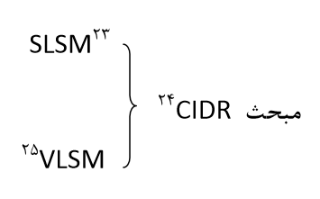

SLSM وقتی کاربرد دارد که بازه USER ها نزدیک به هم باشد مثلا { 60,50,55 } می آید بیشترین تعداد کاربر را در نظر می گیرد برای بقیه هم همان را محاسبه می کند مهم هم نیست چقدر می خواهد هدر برود.

VLSM زمانی که بخواهیم با کمترین هدر رفت IP دهی کنیم.

برای اینکه ببینیم دو کامپیوتر در یک شبکه با هم ارتباط دارند یا نه

با استفاده از دستور زیر در محیط Cmd:

C:\> ping<Dst IP>

مثلا نشستیم پشت PC A میخواهیم ببینیم با PC B ارتباط داریم یا نه با استفاده از دستور زیر در محیط Cmd:

Ping 1.0.0.2

در این Command یک فرآیند دو مرحله ای پیش می آید :



از PC A بسته ای به PC B فرستاده می شود و منتظر جواب برگشتش می ماند به بسته ای که می فرستد اصطلاحا می گویند Echo Request و به بسته ای که برمی گردد اصطلاحا Echo Reply می گویند.

این فرآیند متعلق به پروتکلی است به نام ICMP پس ICMP پروتکل Ping است و Ping با پروتکل ICMP کار می کند.

در اثر زدن دستور Ping ، 4 خط یا بیشتر ایجاد می شود ، حالت های مختلفی ممکن است پیش آید:

1. Echo Request رفته اما Echo Reply برنگشته این یعنی ارتباط برقرار نیست اما مشکل از طرف مقابل است و به دلایلی نتوانسته بسته را برگرداند: Request Time Out



1. ممکن است 4 خط را به صورت زیر ببینیم :



این یعنی دو سیستم همدیگر را شناختند و با هم در ارتباطند و با Time ی که بسته Echo Request می رود و برمی گردد ارتباط دارند حجم بسته ای که برای IP B قرار داده می شود 32 byte است ( که حجم بسته قابلیت تغییر هم دارد ) ، TTL عمر بسته است.

فرض کنید به ما به عنوان Admin شبکه گفته می شود که PC D به شبکه وصل نیست.

ما از PC D ، ping می گیریم که 4 خط برای ما نشان می دهد بعد می رویم پشت سیستم D ببینیم مشکل چیست و نیاز داریم که بیشتر از 4 خط نشان داده بشود با گذاشتن یک -T کنار دستور ping این کار انجام می شود:

Ping<ip>-t

بعد شروع می کنیم به عیب یابی سیستم D مثلا فرض کنید که کابلش قطع بوده کابل رو وصل می کنیم و می بینیم که ارتباط وصل می شود.

این دستور ادامه پیدا می کند تا زمانی که ما Ctrl + c را بزنیم.

1. اگر یک سیستم کابلش وصل نباشد و بدین صورت اتصال برقرار نباشد در این حالت Echo Request نمی رسد و پیغام برگشت می آید که من نرسیدم !



یعنی مشترک مورد نظر در دسترس نمی باشد.

در واقع می داند Network را چکار کند اما نمی داند آن HOST در آن Network کجاست می گوید :

Reply: Destination Host Unreachable



1. با توجه به شکل اگر بخواهیم بسته ای را از 1.0.0.2 به 4.0.0.1 بفرستیم



اما بسته تا Router 1.0.01 رفته و از آنجا به بعد نرفته این دستور می گوید که آخرین IP که رسیدیم و Ackش را گرفتیم 1.0.0.1 اگر router table خودش نمی دانست 4.0.0.1 را چکار کند یعنی Net ID اش را نمی شناخت ما 4 خط را به صورت زیر می بینیم :

Reply from 1.0.0.1: Destination net unreachable

نکته : در شکل زیر هرجور که حساب کنیم دو سیستم نمی توانند با هم ارتباط داشته باشند:



اما اگر PC A ، ARP به دست PC B می رسد و سیستم B تا لایه 3 بالا می آورد و می بیند هم Net ID نیستند پس جواب ARP را نمی دهد.

نتیجه اینکه در هر صورت ARP از همه PORT های سوئیچ رد می شود.

**ادامه مبحث LAN و WAN :**

فرض کنیم بالای هر ساختمان یک دکل گذاشته ایم داخل هر ساختمان یک سری سوئیچ داریم که ارتباطات داخلی را در یک شبکه شکل می دهند به کامپیوترهای زیادی وصل هستند که می آییم 2 تا دستگاه Wireless می گذاریم که این 2 همدیگر را می بینند و یک سیم از یکی از سوئیچ ها رفته به آن دستگاه.



این یک شبکه LAN است یعنی هر دو طرف NET ID یکسان دارند.

یک مشکلی وجود دارد و آن این است که اگر فردا یک برج بین این دو ساختمان ساخته شد دیگر این 2 دستگاه به همدیگر دید نداشته و این ارتباط قطع می شود.

این مشکل را این گونه می شود حل کرد که بیاییم و از مخابرات یک ROUTER اجاره کنیم مثلا 64K که ارتباط را از 2 طرف بگیرد در این صورت یک شبکه خارجی خواهیم داشتد که RANGE ها متفاوت می شود. به این شبکه خارجی WAN می گویند.



نتیجه اینکه یک شبکه LAN میتواند WAN هم باشد بعضی جاها نمی توانیم از LAN استفاده کنیم چون همه جا دید مستقیم نداریم.

TTL(مدت زمان عمر بسته)

این مقدار درون packet وجود دارد و به ازای هر دستگاه لایه 3 یک عدد از مقدار آن کم می شود با این حساب اگر بسته ای در یک تبادل به هر دلیل به مقصد خود نرسد و مجدد ارسال شود ( این قسمت در لایه 4 اتفاق می افتد ) به ازای هر router که در مسیر رفت رد می کند آن قدر این مقدار کم می شود تا این مقدار به صفر برسد و در اینجا عمر بسته به پایان می رسد.



دستور Trace Route : در لینوکس به این صورت نوشته می شود اما در مایکروسافت Tracert نوشته می شود.

* نرم افزار visual route را دانلود کنیم رد شدن بسته را به صورت گرافیکی نشان می دهد.

به طور مثال: با توجه به شکل زیر اگر در PC A دستور Tracert را بزنیم بسته 1 تولید می شود ، بعد می آید می رسد به router می بیند چون بسته از نوع Trace است جواب اطلاعات IP 1 خودش را بر می گرداند IP 1 را با IP Dst مقایسه می کند اگر یکسان بود تمام می شود در غیر این صورت بسته 2 تشکیل می شود سمت ROUTER 2 رفته اطلاعات IP 2 را برمی گرداند می شود خط 2 ، IP 2 را با IP Dst مقایسه می کند اگر یکسان بود تمام می شود در غیر این صورت بسته 3 تشکیل می شود این قدر این کار را می کنیم تا IP N = IP Dst شود.





این دستور دستگاه های لایه 3 را که از آنها رد می شویم را نشان می دهد . مثلا می خواهیم ببینیم چگونه به Google رسیده ایم :

در محیط cmd می زنیم : tracert Google.com

یک سری مسیر و IP برای ما نشان داده می شود ، برای اینکه ببینیم بعضی IP ها برای کجاست می توانیم IP مورد نظر را کپی کرده (MARK + ENTER ) و بعد در GOOGLE ، Search کنیم where is my ip یک سری سایت های را نشان می دهد که آن ها قادر هستند مکان IP را به ما نشان دهند، IP کپی کرده را در کادر قرار داده شده در این سایت ها Paste می کنیم.

* اگر از یک جایی به بعد ستاره گذاشته شده بود یعنی از آنجا به بعد بسته نتوانسته عبور کند.
* اگر یک خط ستاره بود بعد دوباره ادامه پیدا کرده بود 2 حالت دارد:

1 ) یا Router ی بوده که load آن پر شده . داده به router بعدی.

2 ) این دستگاه نمی خواهد خودش را به ما بشناساند و نمی خواهد جواب trace را برگرداند که دستگاه های امنیتی به این شکل هستند.

* زیر ساخت مخابرات کجاست ؟

جایی است که اینترنت ما می آید در آنجا و آن موظف است در ایران که به همه ISDP ها اینترنت دهد و IP در اختیارشان قرار دهد فرقش با مخابرات در این است که مخابرات کارهای تلفنی را انجام می دهد ولی زیرساخت مسائل شبکه و IP را انجام می دهد.



بعد از زیرساخت شبکه اینترانت را داریم.

لینک های اصلی اینترنت می آید تو زیرساخت بعد زیرساخت می دهد به ISDP ها که یک سری مجوز هستند که از سازمان مقررات رادیویی گرفته می شود مانند شاتل ، ISP شرکت های کوچکتر هستند مانند شهراد ( شهراد از شاتل مجوز می گیرد )

تقسیم بندی IP از لحاظ Assign یا تخصیص دادن IP :

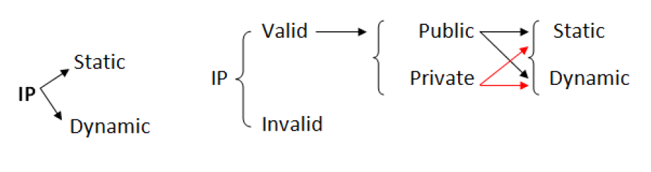

یک سرویسی هست به نام DHCP که کارش IP داده به صورت اتوماتیک است. هر دستگاه لایه 3 می تواند این سرویس را ارائه دهد اما خودش یک application لایه 7 است.

1. در صورتی که تنظیمات مربوط به DHCP در یک شبکه تغییر یابد برای اینکه این تغییرات بر روی سیستم ها اعمال شود می توان از چند راه استفاده کرد :

الف) خاموش و روشن کردن IP

ب ) ENABLE / DISABLE کردن کارت شبکه

ج ) زدن دستور Ipconfig / release ( سیستم هر IP که از DHCP گرفته را رها می کند ) و در ادامه Ipconfig / RENEW ( دوباره گرفتن IP ).

* Server ها باید قابلیت شناسایی یک جا باشند در نتیجه IP Static می گیرند.

**سوئیچ ها دو نوع هستند :**

**Manageable , unmanageable**

سوئیچ های D-Link اغلب جز سوئیچ های مدیریت ناپذیر هستند که به جز port های LAN جای PORT دیگری ندارند که بخواهیم با دستگاه ارتباط برقرار کنیم و تنظیمش کنیم.

سوئیچ های مدیریت پذیر یک PORT دارند که بر رویش نوشته CONSOLE که بااستفاده از آن می توانیم به محیط ترمینال دستگاه وصل شویم.

* لایه 4 ) **لایه انتقال یا Transport)**این لایه مسئول تحویل انتها به انتها بین میزبان ها است.

TCP IP : تعیین کننده سرویس درخواستی از کامپیوتری که ما از آن درخواستی کردیم، برای این کار در لایه 4 چیزی داریم به اسم Port Number (این port با port سوئیچ فرق می کند.)

این یک مفهوم logic است، Port Number یک عدد است، ما می توانیم از 0-65535 (یعنی 16 بیت) تا port داشته باشیم، در سیستم از 0-1024 آن را اصطلاحا Well Known Ports های معروف هستند می گویند.

تعریف port : به حفره های Logic ی (منطقی) در دل سیستم عامل port گفته می شود. هر port با توجه به سرویس یا نرم افزار خاصی در یک سیستم گشوده می شود به عنوان مثال اگر نرم افزار VNC بر روی کامپیوتر نصب نباشد port مربوط به آن باز نخواهد بود و سایر کامپیوتر های شبکه نمی توانند به آن متصل شوند.

شماره port های معروفی که باید حفظ باشیم:

Protocol Port Number Protocol Port Number

HTTPS 443 Pop3 110

SMTP 25 DNS 53

RDP 3389 IMAP 143

**در لایه 4 دو نوع ارتباط وجود دارد :**

1. **Connection-Oriented ( TCP )**
2. **Connectionless ( UDP )**

TCP : ارسال بسته به همراه رسید دریافت بسته. مثلا به یک پیک موتوری می گوییم که این بسته را که بردی رساندی رسیدش را برایمان برگردان !

UDP: ارسال بسته بدون دریافت رسید دریافت بسته، مثلا به پیک موتوری می گوییم این بسته را ببر برسان خداحافظ! در این حالت نمی فهمیم بسته رسید یا نه.

در TCP می گویند دقت ارتباط مهم تر از سرعت ارتباط است چون به ازای هر Sequence از ارتباطی که می رود باید برایمان رسید را برگرداند که من رسیدم اما در UDP می گوید من بسته می فرستم خواست برسد یا نرسد مهم نیست.

برنامه نویس تعیین می کند که کدام یک از این ارتباطات استفاده شود مثلا وقتی یک فایلی را می خواهیم برای یک نفر ارسال کنیم می بینیم اگر فایل از وسطش قطع شود دیگر قابل پخش نیست چون هنوز کامل نشده این از نوع TCP است، اگر بخواهیم ویدیو فوتبال را ببینیم بعضی وقت ها تصویر به صورت شطرنجی نمایش داده می شود این یعنی یک سری بسته نرسیده که این اتفاق افتاده این ارتباط از نوع UDP است که می گوید من می خواهم لحظه را نشان بدهم حالا می خواهد بسته برسد یا نرسد.

در UDP ترتیب ارسال SEQUENCE مطرح نیست.

جهت کنترل ارسال Sequence ها به مقصد در لایه 4 عملیاتی داریم بنام Fragmentation که بین TCP و UDP مشترک است .

Fragmentation بر اساس مقداری به نام MTU که می گوید بسته ( که از لایه 2 در حال خارج شدن است ) از یک مقداری بزرگتر نمی تواند باشد بریده می شود.

در لایه 4 بسته بر اساس سایز استانداردی به نام MTU ( بسته یا فریم نمی تواند بیشتر از 1518 byte باشد در یک مورد خاص تا 1522 byte ) تکه تکه می شود و به هر تکه یک Sequence گفته می شود.

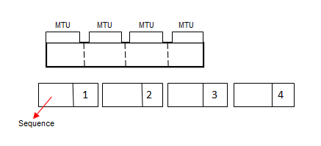

وظیفه دیگری در لایه 4 به نام Ordering ترتیب ارسال Sequence ها بر اساس شماره آنها بر عهده دارد، در ارتباط TCP فرستنده به ازای هر Sequence ارسالی منتظر رسید دریافت از طرف مقصد می باشد (acknowledgment ) اگر این ack نیامد فرستنده آن sequence را مجدد ارسال می کند که در ارتباط UDP مهم نیست ، در ارتباطات پایدار طرفین ارتباط مقداری به اسم Window size را بالا می برند که در این شرایط ack کمتری جابجا می شود و هر ack معرف رسید تعداد بیشتری sequence است.

**Firewall :**

در شبکه دستگاهی داریم به نامه Firewall ( این firewall با firewall داخل ویندوز متقاوت است )

دستگاهی است لایه 7 ی که حداقل باید لایه 4 را بفهمد تا بتواند Port Number بفهمد، بتواند سیستمی را فیلتر کنند ( firewall ها توانایی content filtering دارند که می توانند بسته را باز کنند بخوانند و اگر فلان چیز بود داخلش فیلتر کنند)

دیواری آجری مانند است، در لبه شبکه قرار می گیرد یعنی جایی که از شبکه به بیرون می رویم، این دستگاه حداقل باید 2 NIC داشته باشد، در واقع این دستگاه Routing هم انجام می دهد، پس می توان اصلا Router وجود نداشته باشد چون FIREWALL کار ROUTER را هم میکند، فرقش این است که این FIREWALL می گوید من جلوی همه PORT هایی که از داخل می خواهند به بیرون بروند و از بیرون می خواهند داخل شوند را می گیرم!

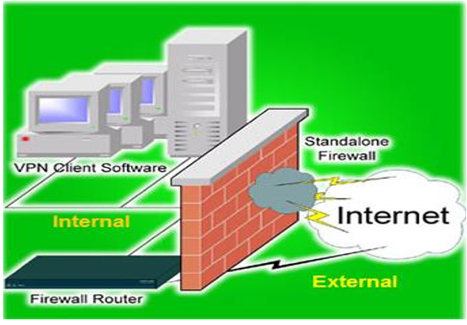

**لایه های 5 و 6 و7:**

* **لایه کاربرد یا Application**: این لایه مسئول ارائه رابط کاربری به کاربران نرم افزار است. این لایه شامل پروتکل هایی است که به طور مستقیم با کاربر در تعامل هستند.
* **لایه ی نمایش یا Presentation**: این لایه مشخص می کند چگونه داده ها در فرمت بومی میزبان راه دور باید در قالب بومی میزبان ارائه شود.
* **لایه نشست یا Session**: این لایه جلسه بین میزبان های راه دور را حفظ می کند. به عنوان مثال، یک بار که احراز هویت کاربری / رمز عبور انجام شود، میزبان راه دور برای مدتی این جلسه را حفظ می کند و برای احراز هویت در این فاصله زمانی دوباره سؤال نمی پرسد.
* 

Compression : یعنی بسته ها را تا جایی که ممکن است فشرده کرد . فشرده سازی بسته در شبکه به این صورت است که هر متن صفر و یکی که ما بعنوان Data داریم ممکن است شامل یک سری صفر و یک شبیه هم باشد(stringهای شکل هم) کاری که می کنند این است که به جای این string ها یک نشانه می گذارند و در یک پوشه فایل مینویسند این نشانه یعنی....، این کار باعث می شود که حجم بسته کم شود این یکی از مکانیزم های compression در شبکه است.

**:Application**

بالاترین لایه در مدل مرجع OSI لایه کاربرد یا Application است. اولین نکته‌ای که در خصوص لایه کاربرد یا Application باید بدانید این است که به هیچ عنوان این لایه با نرم‌افزارهای کاربردی ارتباطی ندارد و صرفاً یک تشابه اسمی است. در عوض این لایه محیطی را ایجاد می‌کند که نرم‌افزارهای کاربردی بتوانند از طریق آن با شبکه ارتباط برقرار کنند. برای اینکه درک بهتری از لایه کاربرد داشته باشید فرض کنید که یک کاربر با استفاده از نرم‌افزار Internet Explorer قصد دارد از طریق پروتکل FTP یک فایل را در شبکه منتقل کند. در این مورد لایه کاربرد به وظیفه برقراری ارتباط با پروتکل FTP برای انتقال فایل را بر عهده دارد. این پروتکل به صورت مستقیم برای کاربران قابل دسترسی نیست، کاربر بایستی با استفاده از یک نرم‌افزار رابط مانند Internet Explorer برای برقراری ارتباط با پروتکل مورد نظر استفاده کند. به صورت خلاصه در تعریف کارایی این لایه می‌توان گفت که این لایه رابط بین کاربر و شبکه است و تنها قسمتی از این مدل هفت لایه‌ای است که کاربر تا حدی می‌تواند با آن ارتباط برقرار کند.

7 Application HTTP,HTTPS,IMAP,OP3,SMTP,DNS

4 Transport TCP/UDP

3 Network IP,ARP,ICMP,IGMP

2 Datalink PPP,HDLC,Frame,Frame rely

کلمه **DNS** ، مخفف Domain Name System یا "سیستم نام دامنه" است.

سیستم نام دامنه (DNS) یک سیستم پایگاه داده است که نام کامل دامنه یک کامپیوتر را به یک آدرس IP ترجمه میکند.

**حالت اول :** اگر آدرس IP درخواست شده به طور محلی ثبت شده است (مثلا این آدرس متعلق به یکی از کامپیوترهای  شبکه سازمان شماست) مستقیما پاسخی را از یکی از Name Server های محلی فهرست شده در تنظیمات Workstation خود دریافت خواهید داشت. در این حالت معمولا دریافت پاسخ یا خیلی کم طول می کشد یا به صورت کاملا بلادرنگ صورت می گیرد.

**حالت دوم :**اگر آدرس IP درخواست شده به صورت محلی ثبت نشده است (مثلا این آدرس متعلق به کامپیوتری در خارج شبکه سازمان شماست) ولی شخصی در سازمان شما اخیرا به همان آدرس IP رجوع کرده و به سایت نظیر آن متصل شده است، آنگاه Name Server  آدرس IP را از سیستم ذخیره سازی کش خود بازیابی خواهد کرد (کش= حافظه ای محدود که بخشی از آدرسهای IP که اخیرا مورد مراجعه قرار گرفته اند را در خود نگه می دارد). مجددا در این حالت هم معمولا دریافت پاسخ یا خیلی کم طول می کشد یا به صورت کاملا بلادرنگ صورت می گیرد.

برخی اوقات به خاطر پروتکل lightweight مورد استفاده در DNS ، ممکن است پاسخی دریافت نکنید. در چنین شرایطی Workstation یا نرم افزار Client شما ممکن است تا زمان دریافت پاسخ به تکرار پرس و جوی خود ادامه دهد یا ممکن است پیام خطایی دریافت کنید.

زمانی که از برنامه ای مثل Telnet برای اتصال به کامپیوتری دیگر استفاده می کنید، احتمالا برای برقراری این اتصال به جای تایپ کردن آدرس کامپیوتر مورد نظر، نام دامنه آن را وارد می کنید. برنامه Telnet نام دامنه ای که توسط کاربر تایپ شده است را دریافت کرده و با به کارگیری یکی از روشهایی که در بالا گفته شد و به کمک Name Server ، آدرس IP نظیر آن را به دست می آورد.

به عنوان مثال می توان DNS را مانند یک دفترچه تلفن الکترونیکی برای یک شبکه کامپیوتری در نظر گرفت، به طوری که اگر نام کامپیوتر مورد نظر را بدانید، Name Server آدرس IP نظیر آن را جستجو کرده و می یابد.

 :DNS Cache پاک کردن

پس از انتقال هاست به میزبان جدید شما باید DNS Cache  خود را پاک کنید. برای این منظور کافی است دستور زیر را Command Promp اجرا نمایید:

ipconfig /flushdns

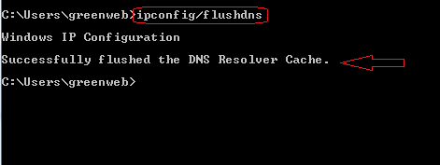

**آشنایی با NAT و PAT :**

فرض کنیم PC1 که آدرس آی پی 192.168.1.10 رو داره بخواد به وب سایتی با آدرس 4.4.4.1 در اینترنت درخواست صفحه وب رو بده، PC1 درخواست خودشو در قالب بسته IP به Default Gateway تنظیم شده در اینترفیس شبکش میفرسته (چون این آدرس در رنج شبکه خودش که 192.168.1.0/24 هست، وجود نداره) و این Default Gateway هم همین modem-router ما با آدرس داخلی 192.168.1.1 هست. هر بسته IP دارای یک آدرس Source و Destination هست که به مبدا و مقصد شرایط ارتباط با همدیگه رو فراهم می کنه   
حالا مودم بسته رو به تجهیزات ISP میفرسته تا اونا هدایتش کنن به مقصد که همون 4.4.4.1 هست. اگه مودم به هر دلیلی آدرس مبدا بسته رو که 192.168.1.10 هست رو تغییر نده و بفرسته به روتر ISP ، روتر ISP با کمال احترام بسته رو Drop می کنه و از خودش عبور نمیده! چرا؟! چون میگه: آقا من نمیتونم بسته ای با IP Address در رنج Private رو در اینترنت مسیریابی کنم و بهش اجازه ورود بدم!   
حالا راه حل چیه؟   
1) یک راه حل اینه که ما از ISP، به تعداد کلاینت های موجود در داخل شبکمون Public IP خریداری کنیم! که اگه ما 100 تا کلاینت داشته باشیم با پاسخ "نه" از سوی ISP مواجه میشیم! چون در واقعیت این تعداد Public IP Address بدون استفاده رو ندارن که با ما بفروشن! چون تعداد IP های ورژن 4 بسیار محدود هست (حدود 4 میلیار برای کل کره زمین!) و در حال حاضر هم تعداد بسیار محدودی IP آزاد باقی مونده. اصلاً بگیم: آقا من تو ISP آشنا دارم می تونم 100 تا آی پی استاتیک پابلیک بگیرم! باشه می تونید بگیرید ولی به چه هزینه ای؟ قیمت هر آی پی استاتیک 10 هزار تومن هست که واسه 100 تا آی پی میشه 1 میلیون تومن در ماه!   
2) راه حل دوم استفاده از تکنیکی به نام PAT که نوعی NAT محسوب میشه هست. سرویس NAT که مخفف Network Address Translation هست و همانطور که از اسمشم معلومه سرویسی برای ترجمه IP آدرس ها به همدیگه هستش. به عنوان مثال شما می تونید روی روتر تنظیماتی رو اعمال کنید که وقتی PC1 با آدرس داخلی 192.168.1.10 به سروری با آدرس 4.4.4.1 در اینترنت درخواست میفرسته، روتر آدرس مبدا بسته ارسالی رو به آی پی پابلیک قابل مسیریابی در اینترنت (که از ISP خریداری کردید) تغییر بده به عنوان مثال: 200.2.2.1. در این حالت تجهیزات ISP دیگه بسته مربوطه رو به دلیل عدم رعایت قانون استفاده از IP Address های مجاز، Drop نمیکنه.   
سرویس NAT در اصل دو نوع هست، Dynamic NAT و Static NAT.   
A) در Static NAT شما آدرسی معتبر و ثابت و قابل مسیریابی در اینترنت (Public IP Address) از ISP مربوطه میگیرید و روی روتر میگید: وقتی درخواستی به این آدرس اومد بفرستش به کامپیوتر فلان در شبکه داخلی. در همین مثال شکل بالا: از ISP یه Public IP Address با شماره 66.66.66.10 خریداری می کنیم و روی modem-router یک استاتیک NAT تنظیم می کنیم و میگیم: هر درخواستی به 66.66.66.10 اومد بفرستش روی Web Server با آدرس 192.168.1.20.   
B) در Dynamic NAT شما به تعداد کلاینت های شبکه داخلیتون از ISP مربوطه آی پی آدرس Public خریداری می کنید و روی روتر یه pool ایجاد می کنید و IP هارو در داخلش قرار میدید و به روتر میگید: هر سیستمی بخواد به اینترنت دسترسی داشته باشه یه IP Address از داخل pool بردار و اختصاص بده به کلاینت مربوطه (همون عمل ترجمه IP Address) و وقتی کارش تموم شد آدرس رو رو دوباره برگردون به pool.   
  
در همه مثال های بالا فقط عمل ترجمه آدرس انجام میشه، در برخی از موارد ما نیاز داریم با یک آدرس آی پی Public (همونی که ISP به مودم میده) کاری کنیم که همه کلاینت های شبکه داخلیمون به اینترنت دسترسی داشته باشن. در این حالت راه حل پیش رو استفاده از قابلیتی به نام PAT یا Overloading روی سرویس NAT هست. PAT مخفف Port Address Translation و Overloading هم یعنی اضافه بار. همونطور که از اسمشونم پیداست با این سرویس می تونیم ما با ترجمه آدرس پورت ها بار اضافه ای روی دوش این Public IP بیچارمون بذاریم! به طوری که، تمامی کلاینت های LAN ما بتونن با استفاده از یک Public IP Address که در این مثال 52.10.10.50 هست به تمامی سرور های موجود در اینترنت دسترسی داشته باشن.   
  
در مواردی نیاز هست پا را فراتر گذاشته! و خودمون هم در داخل شبکمون یه سرور (به عنوان مثال Web Server) پیاده سازی کنیم و کاری کنیم با داشتن تنها یک آدرس پابلیک روی مودم اون سرویس رو از اینترنت هم قابل دسترس کنیم. راه حلی که در این مورد استفاده میشه Port Forwarding نامیده میشه. چون بدون استفاده از Port Forwarding جلوی تمامی درخواست های ورودی به مودم (درخواست هایی که از اینترنت به مودم یا شبکه داخلیمون میان) توسط سرویس PAT گرفته میشه. برای اینکه ما به درخواست های ورودی (به عنوان مثال همین Web Service) پاسخ بدیم باید در مودم یا روترمون اینگونه عمل کنیم: روتر عزیز! هر درخواستی که به اینترفیس WAN ت با پروتکل TCP و شماره پورت 80 میاد اونو بفرستش (Forward کن به) وب سرور داخلی با آی پی آدرس 192.168.1.20. به این ترتیب از اینترنت میشه به وب سرور داخلی دسترسی داشت و از خدماتش استفاده کرد.

انواع شبکه از لحاظ مدیریت:

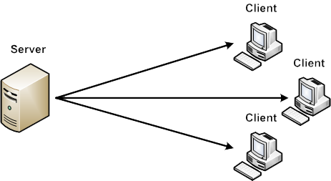

**کلاینت سرور Client Server**

در این نوع از شبکه هر میزبان یا به عبارت ساده تر هر کامپیوتر به طور ویژه یک سرور ( فراهم آورنده منابع ) یا یک کلاینت ( دریافت کننده منابع شبکه ) است . به واژه یا در این جمله دقت کنید . یعنی در این نوع از شبکه یک کامپیوتر اگر سرور باشد دیگر نمی تواند کلاینت باشد و یا اگر کلاینت باشد دیگر نمی تواند سرور باشد .

همانطور که در شکل پایین نیز مشاهده می کنید در این نوع شبکه یک کامپیوتر (میزبان) که سرور نام دارد , وظیفه مدیریت منابع شبکه را بر عهده دارد و کامپیوتر های دیگر از منابع شبکه بهره می برند . در این نوع شبکه به دلیل مدیریت مرکزی امنیت افزایش می یابد به همین دلیل در شبکه هایی که تعداد کامپیوتر ها از 10 عدد بیشتر می شود به دلیل رعایت امنیت و مدیریت مرکزی و جلوگیری از ایجاد هرج و مرج و بی نظمی در شبکه از این نوع شبکه استفاده می شود .

**نظیر به نظیر Peer to Peer**

در این نوع از شبکه برخلاف نوع Client Server هر کامپیوتر (میزبان) هم یک سرور ( فراهم آورنده منابع ) و هم یک کلاینت ( دریافت کننده منابع شبکه ) است . به واژه هم در این جمله دقت کنید . یعنی در این نوع از شبکه یک کامپیوتر هم سرور است هم کلاینت . همانطور که در شکل زیر نیز می بینید یک کامپیوتر هم می تواند کلاینت باشد , هم سرور و دیگر یک مدیریت مرکزی وجود ندارد . این نوع از شبکه وقتی کاربرد پیدا می کند که دیگر نمی خواهیم یک سرور مجزا ایجاد کنیم و به دلیل محدود بودن تعداد کامپیوتر ها نیاز به مدیریت مرکزی نداریم . این شبکه معمولا در شبکه های خانگی و کوچک کاربرد دارد . شبکه Workgroup در ویندوز سون که در دوره آموزش ویندوز سون خواهید خواند , از این نوع به حساب می آید شبکه های اولیه Torrent نیز از نوع نظیر به نظیر هستند .

[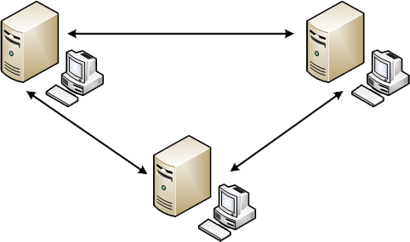](http://netamooz.net/wp-content/uploads/2016/02/4-network-plus-Peer-to-Peer.png)

**تغییر دادن پسورد اکانت:**

MyComputer – Manage – local users and Groups – users – set password – proced

اگر درقسمت run Menu کامپیوتر بزنیم gpedit . msc چیزی را برایمان باز می کند که دری به روی دنیای Group policy باز می نماید.

نحوه share کردن Folder:

به این صورت است که روی Folder مورد نظرکلیک راست کرده و شامل مراحل زیر است:

Folder – Properties – Sharing – Advance Sharing – Sharing this Folder

تیک این قسمت را می زنیم در ادامه اسم Folder را که Share می کنیم می گذاریم و تعداد کاربرانی که بتوانند به Folder دسترسی پیدا کنند را مشخص می نماییم وبا استفاده از گزینه Permission سطح دسترسی کاربران را مشخص می نماییم.

نحوه Share نمودن Printer در شبکه:

Start – Devices and Printers – Add a Printer – Add local Printer

درادامهNext رازده و Ok می نماییم حالا برروی Printer که Sahre شده استکلیک راست نموده Printer Properties را انتخاب نموده و بعد Sharing ودرنهایت Ok می نماییم.

قابلیت مایکروسافت: Remot Desktop

MyComputer – Properties – Remote Setting – Remote

و حالا در Run Menu رابزنیم mstc44 پنجره Remote Desktop Connection باز می شود وIP آن سیستمی که می خواهیم به آن وارد شویم می زنیم و سپس User – Pass آن سیستم را وارد نموده و می توانیم Desktop آن را ببینیم.

فصل چهارم: Cloud

**رايانش توري Grid Computing**

* يك روند مهم در دهة 90 قرن بيستم و دهة اول قرن بيست و يكم
* تعريف IBM از تور:
  + قابليت دسترسی به كاربردها، داده‌ها، توان پردازش، ظرفيت ذخيره‌سازي، و حيطة وسيعي از ساير منابع رايانش در سطح اينترنت با استفاده از قراردادها و استانداردهاي باز
* تعريف Wikipedia:
  + استفاده از منابع رايانه‌هاي زياد و متفاوت براي حل يك مسئله يا مشكل
* مثال پروژة SETI (Search for Extraterrestrial Intelligence)
* **رايانش توري** نيازمند كاربرد نرم‌افزاري است كه بتواند يك برنامه را به چندين هزار جزء تقسيم كرده و سپس هر جزء را روي يك رايانه اجرا نمايد و در نهايت نتايج را جمع‌بندي كرده و ارائه نمايد.
* رايانش توري در واقع نوعي از رايانش توزيع‌شده است كه در آن يك رايانة بسيار بزرگ مجازي ايجاد مي‌شود.
* فرق رايانش توري با رايانش خوشه‌اي:
  + رايانه‌ها در يك تور با هم «**اتصال شُل**» دارند.
  + اتصال‌ها در تور متفاوت و گاهي كُند است.
  + رايانه‌هاي مختلف در تور در دامنه‌هاي مديريتي مختلفي قرار دارند.
* مهم‌ترين مشكلات رايانش توري:
  + وقفه
  + پهناي باند
  + سياست‌هاي مديريتي متفاوت
* مهم‌ترين محسنات:
  + ارزان بودن
  + پاي‌داري
  + سادگي نصب و راه‌اندازي
* يك نمونة آشنا:
  + رايانه‌هاي تسخيرشده (Zombies) كه در توليد Spam و جاسوسي كاربرد فراوان دارند.

**کاربرد رایانش ابری  (Cloud Computing)**

احتمالاً شما هم اکنون در حال استفاده از رایانش ابری هستید و ممکن است متوجه آن نباشید! اگر از یک سرویس آنلاین برای ارسال ایمیل استفاده کنید، اسناد را ویرایش کنید، فیلم یا تلویزیون تماشا کنید، موسیقی گوش دهید، بازی کنید یا عکس‌ها و فایل‌های دیگر را ذخیره کنید، احتمال دارد که رایانش ابری همه این موارد‌ را در پشت صحنه ممکن سازد. اولین سرویس‌د‌هی رایانش ابری به یک دهه گذشته بازمی‌گردد اما در حال حاضر انواع سازمان‌ها از استارپ‌ها کوچک تا شرکت‌های جهانی، آژانس‌های دولتی تا کمپانی‌های کوچک، به دلایل مختلف تکنولوژی را به‌کار می‌گیرند. در ادامه چند مورد از کارهایی که می‌توانید با Cloud انجام دهید آمده است:

* اپلیکیشن‌ها و سرویس‌های جدید بسازید؛
* داده‌ها را ذخیره کنید، از آن‌ها back up بگیرید و آن‌ها را بازیابی کنید؛
* وبسایت‌ها و وبلاگ‌ها را سازمان‌دهی کنید؛
* فایل‌های صوتی و ویدئوها را منتشر کنید؛
* نرم‌افزارها را براساس نیازهای موجود ارائه کنید؛
* داده‌ها را برای ارائه الگوها و پیش‌بینی تجزیه و تحلیل کنید.

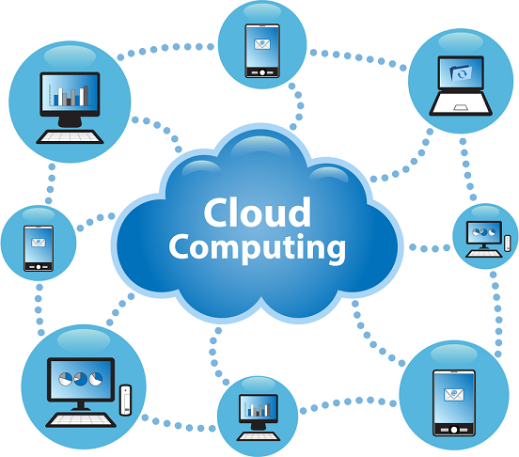

**مهمترین مزیت‌های رایانش ابری**  
رایانش ابری (Cloud Computing) دیدگاه سنتی کسب و کارها را در مورد منابع فناوری اطلاعات (IT) به کلی تغییر داده است.   
در مورد رایانش ابری چه می‌دانید؟ چرا رایانش ابری مشهور شده است؟ در ادامه 6 دلیل رایج برای به‌کارگیری رایانش ابری توسط سازمان‌ها آمده است:  
**1- هزینه**  
رایانش ابری هزینه‌های خرید نرم‌افزار، سخت‌افزار، نصب و راه‌اندازی دیتاسنترها یا رک‌های سروری سایت (برق روزانه برای تأمین برق و خنک کردن آن‌ها) و همچنین نیاز به کارشناسان فناوری اطلاعات برای مدیریت زیرساخت ها را از بین می‌برد که این‌ موارد باعث سرعت بخشیدن به کارها می‌شود.  
**2- سرعت**  
بیشتر سرویس‌های رایانش ابری به صورت سلف سرویس و براساس نیازهای موجود هستند، بنابراین مقادیر وسیعی از منابع رایانش را می‌توان در چند دقیقه فراهم کرد و تنها با چند کلیک ماوس، کسب و کاری با انعطاف‌پذیری بسیار زیاد ممکن ساخت و از فشار برنامه‌ریزی کاست.  
**3- مقیاس جهانی**  
از مزایای سرویس‌های رایانش ابری، مقیاس انعطاف‌پذیر است. در اصطلاح Cloud این بدان معنی است که، مقدار دقیق منابع IT (مانند قدرت رایانشی بیشتر یا کمتر، ذخیره‌سازی و پهنای باند) درست در مواقع مورد نیاز و از موقعیت جغرافیایی مناسب عرضه می‌شود.  
**4- بهره‌روی**  
مراکز داده یا دیتاسنترهای سایت نیازمند رک گذاری و استک گذاری بسیاری هستند که شامل نصب و راه‌اندازی سخت‌افزارها، پچ کردن نرم‌افزارها و دیگر کارهای روزمره مدیریت IT هستند. رایانش ابری نیاز به تعداد زیادی از این وظایف را حذف می‌کند، بنابراین تیم‌های فناوری اطلاعات می‌توانند زمان زیادی را برای رسیدن به اهداف مهم کسب و کار خود صرف کنند.  
**5- عملکرد**  
بزرگترین خدمات رایانش ابری بر روی یک شبکه جهانی از دیتاسنترهای ایمن اجرا می شود که به طور دائم به آخرین ورژن سخت افزار رایانشی سریع و کارآمد ارتقا می‌یابد. این موضوع مزیت‌های زیادی را برای یک دیتاسنتر واحد در یک شرکت برزگ به ‌همراه دارد که شامل کاهش تأخیر در شبکه برای اپلیکیشن‌ها و صرفه‌جویی در مقیاس بزرگ‌تر می‌شود.  
**6- قابلیت اطمینان**  
رایانش ابری امکان پیشتیبانی و بک آپ گرفتن از داده‌ها، بازیابی اطلاعات و تداوم کسب و کار را ساده‌تر و ارزان‌تر می‌سازد، زیرا می‌تون داده را در محل‌های دیگر شبکه ارائه دهنده Cloud منعکس کرد.

**انواع خدمات Cloud**  
اکثر خدمات رایانش ابری (Cloud Computing) در سه دسته قرار می‌گیرند: زیرساخت به عنوان یک سرویس (Infrastructure as a service) یا (IaaS)، پلتفرم به عنوان یک سرویس (Platform as a Service) یا (PaaS)، نرم‌افزار به عنوان یک سرویس (Software as a service) یا (SaaS). این‌ها در اصطلاح لایه‌های رایانش ابری نامیده می‌شوند چراکه هریک از آن‌ها روی دیگری ساخته می‌شوند. دانستن درباره آن‌ها و اینکه چه تفاوتی با هم دارند باعث می شود که اهداف کسب و کار شما به آسانی تحقق یابد.

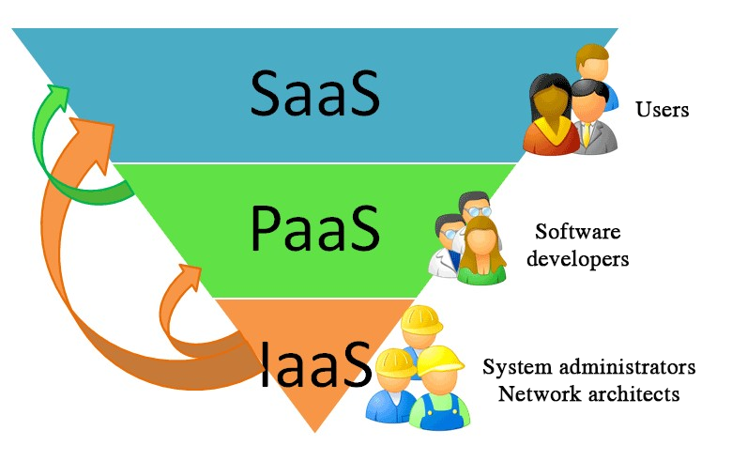

**زیرساخت به عنوان یک سرویس (IaaS)**  
اساسی‌ترین بخش خدمات رایانش ابری است. با IaaS، شما زیرساخت‌های فناوری اطلاعات (سرورها و ماشین‌های مجازی (VMها))، ذخیره سازی، شبکه‌ها و سیستم عامل‌ها را از یک ارائه دهندهCloud ، بر اساس پرداختی که انجام می‌دهید، اجاره می‌کنید.

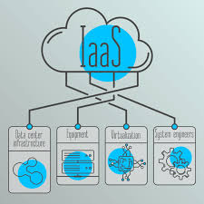

**پلتفرم به عنوان یک سرویس (PaaS)**  
پلتفرم به عنوان یک سرویس (PaaS) به بخشی از خدمات رایانش ابری اشاره دارد که یک نیاز محیطی را به‌منظور توسعه، آزمایش، ارائه و مدیریت نرم‌افزارهای کاربردی تأمین می‌کند. در واقع فرد برای ساخت برنامه‌های کاربردی خود آزادی عمل دارد.

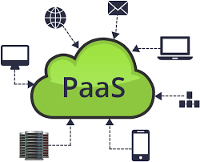

**نرم‌افزار به عنوان یک سرویس (SaaS)**  
نرم‌افزار به عنوان یک سرویس (SaaS) یک روش برای ارائه نرم‌افزارهای کاربردی در فضای مجازی اینترنت، بر اساس نیاز و معمولا بر اساس اشتراک است. با SaaS، ارائه دهندگان Cloud نرم‌افزارهای کاربردی و زیرساخت‌های اساسی را مدیریت می‌کنند و هر گونه تعمیر و نگهداری مانند ارتقاء نرم‌افزار و پچ کردن امنیتی را سامان‌دهی می‌کنند. کاربرن معمولاً از طریق یک مرورگر وب بر روی گوشی تلفن همراه، تبلت یا کامپیوتر شخصی به برنامه‌های کاربردی در اینترنت متصل می‌شوند.



در ادامه به تفضیل در مورد IaaS، PaaS و SaaS صحبت می‌کنیم.

**IaaS چیست؟**  
زیرساخت به عنوان یک سرویس (IaaS) یک زیرساخت ضروری رایانش است که در محیط مجازی اینترنت ارائه و مدیریت شده است. مقیاس انعطاف پذیری دارد و به سرعت برای نیازهای زیاد و کم انطباق‌پذیر است همچنین پرداخت به اندازه آنچه استفاده می‌شود صورت می‌گیرد.  
IaaS به شما کمک می‌کند از هزینه و پیچیدگی خرید و مدیریت سرورهای فیزیکی خود و دیگر زیرساخت‌های مرکز داده (دیتا سنتر) جلوگیری کنید.  
هر منبع به عنوان یک جزء خدمت جداگانه ارائه می‌شود و فقط لازم است شما تا زمانی که به آن نیاز دارید، یک منبع خاص را اجاره کنید. ارائه دهنده سرویس رایانش ابری (Cloud Computing) در حین اینکه شما نرم افزارهای خود (سیستم عامل‌ها و برنامه‌های کاربری) را خریداری، نصب، پیکربندی و مدیریت می‌کنید، زیرساخت را سامان‌دهی و مدیریت می‌کند.

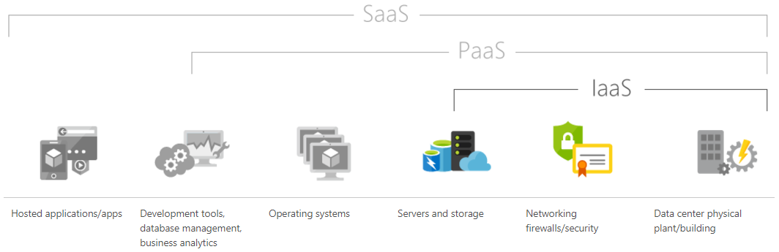

**سناریوهای رایج کسب و کار IaaS**  
کسب و کارهای معمولی با IaaS عبارتند از:  
**تست و توسعه:** تیم‌ها می‌توانند به سرعت محیط‌های تست و توسعه را راه‌اندازی و پیاده‌سازی کنند و برنامه‌های کاربردی جدید را سریعتر به بازار عرضه کنند.   
مدیریت وب سایت: راه‌اندازی وب سایت با استفاده از IaaS می‌تواند ارزان‌تر از مدیریت سایت به صورت سنتی باشد.  
ذخیره‌سازی، Backup و بازیابی: سازمان‌ها از اختصاص دادن سرمایه به ذخیره‌سازی و رفع پیچیدگی مربوط به مدیریت ذخیره‌سازی اجتناب می‌کنند که به طور معمول نیازمند یک کارمند ماهر برای مدیریت داده‌ها و رعایت الزامات قانونی و برآوردن آن‌ها است. IaaS برای رسیدگی به نیازهای غیرقابل پیش‌بینی و درحال رشد ذخیره‌سازی مفید است. همچنین می‌تواند برنامه‌ریزی و مدیریت سیستم‌های بک‌آپ گیری و بازیابی را ساده کند.  
**برنامه‌های وب:** IaaS همه زیرساخت‌های مورد نیاز برای پشتیبانی برنامه‌های کاربردی وب مانند: ذخیره‌سازی، سرورهای برنامه و وب و منابع شبکه را فراهم می‌کند. سازمان‌ها می‌توانند بلافاصله برنامه‌های وب را در IaaS به‌کار برده و به راحتی مقیاس زیرساخت‌ها را هنگامی‌که نیاز به برنامه‌های کاربردی غیرقابل پیش‌بینی وجود دارد، افزایش یا کاهش دهند.  
رایانش با کارایی بالا: رایانش با کارایی بالا (HPC) در ابررایانه‌ها، شبکه‌های کامپیوتری و مجموعه‌ای از کامپیوترها، به حل مشکلاتی با میلیون‌ها متغیر و محاسبه کمک می‌کند. مثال‌هایی در این زمینه عبارتند از: شبیه‌سازی‌های زلزله، پیش‌بینی‌های آب و هوا، مدل‌سازی مالی و ارزیابی طرح محصولات.  
**تجزیه و تحلیل داده‌های بزرگ** **(**Big data **:(Big data** یا داده‌های بزرگ یک اصطلاح معروف برای مجموعه داده‌های عظیم است که به طور بالقوه شامل الگوها، روندها و ترکیبات ازرشمندی است. کنکاش در این مجموعه داده‌ها برای استخراج و یافتن الگوهای پنهان، نیازمند قدرت پردازش زیادی است که IaaS این نیاز را به طور مقرون به صرفه‌ای کاهش می‌دهد.

**مزیت‌های IaaS**  
هزینه سرمایه گذاری را از بین می‌برد و هزینه‌های فعلی را کاهش می‌دهد: IaaS هزینه‌های پیش‌رو برای راه‎‌اندازی و مدیریت یک مرکز داده سایت را از بین می‌برد، و این یک گزینه مقرون به صرفه برای استارتاپ‌ها، کسب و کار و تست‌ ایده‌های جدید است.  
موجب تداوم کسب و کار می‌شود و از بروز خطر جلوگیری می‌کند: رسیدن به قابلیت دسترسی بالا، تداوم کسب و کار و جلوگیری از بروز خطر هزینه زیادی را به دنبال دارد زیرا نیازمند تکنولوژی و کارکنان زیادی است. اما IaaS می‌تواند با بکاربردن سطحی مناسبی از سرویس‌ها در موقعیت درست (service level agreement) یا (SLA)، این هزینه‌ها را کاهش دهد و به برنامه‌ها و داده‌ها در حین بروز مشکل یا قطع شدن دسترسی پیدا کند.  
سرعت بالا در نوآوری: به محض اینکه تصمیم بگیرید یک محصول یا ابتکار جدید را راه اندازی کنید، زیرساخت رایانشی لازم را می توانید در چند دقیقه یا چند ساعت، به جای روزها یا هفته‌ها و گاهی چند ماه، آماده کنید.  
سریعتر به تغییر شرایط کسب و کار پاسخ می‌دهد: IaaS شما را قادر می‌سازد به سرعت منابع خود را افزایش دهید تا هنگام افزایش نیاز برای برنامه‌های کاربردی خود (مثلاً در تعطیلات و همزمان با بالا رفتن تقاضا) آماده باشید سپس مجدداً زمانی که نیازها کاهش می‌یابد، مقیاس منابع به منظور صرفه‌جویی در هزینه‌ها کاهش می یابد.  
موجب می‌شود بر روی کسب و کار خود تمرکز کنید: IaaS باعث می‌شود که اعضای تیم به جای تمرکز بر زیرساخت‌های IT بر کسب و کار اصلی سازمان تمرکز کنند.  
ثبات، قابلیت اطمینان و پشتیبانی را افزایش می‌دهد: با IaaS نیازی به تعمیر و نگهداری، ارتقاء نرم افزار و سخت افزار و یا رفع مشکلات تجهیزات نیست. با به‌کار بردن منابع مناسب در زمان مناسب، ارائه‌دهنده خدمات اطمینان می‌دهد که زیرساخت شما قابل اعتماد است.  
امنیت بیشتری را ایجاد می‌کند: ارائه دهنده خدمات Cloud میتواند امنیت برنامه‌ها و داده‌های شما را فراهم کند   
برنامه‌های جدید سریع‌تر در اختیار کاربران قرار می‌گیرد. از آنجا که لازم نیست ابتدا زیرساخت را قبل از اینکه بتوانید برنامه‌ها را توسعه و ارائه دهید، تنظیم و راه‌اندازی کنید، می‌توانید آنها را سریع‌تر با IaaS دریافت کنید.

**PaaS چیست؟**  
پلتفرم به عنوان یک سرویس (PaaS) یک محیط رشد و توسعه کامل در رایانش ابری است با منابعی که شما را قادر می‌سازد همه چیز را از برنامه‌های کاربردی ساده Cloud به برنامه‌های کاربردی سازمانی که پیچده تر هستند، تحویل دهید. شما منابع مورد نیاز از یک سرویس ارائه دهنده Cloud را بر اساس پرداختی که انجام می‌دهید خریداری می‌کنید و از طریق یک اتصال ایمن اینترنت به آن‌ها دسترسی دارید.  
مانند IaaS، PaaS شامل زیرساخت‌هایی مانند: سرورها، ذخایر و شبکه می‌شود که علاوه بر آن شامل نرم‌افزارهای ارتباطی، ابزارهای توسعه، خدمات هوش تجاری (BI)، سیستم‌های مدیریت پایگاه داده و... نیز می‌شود. PaaS برای پشتیبانی از یک چرخه حیات کامل برنامه‌های کاربردی وب طراحی شده است این چرخه عبارت سات از: ساخت، آزمایش، رشد و توسعه، مدیریت و به‌روزرسانی.  
PaaS به شما این امکان را می‌دهد که هزینه و پیچیدگی خرید و مدیریت لایسنس نرم‌افزارها، زیرساخت برنامه‌های کاربردی بنیادی، نرم‌افزار‌های ارتباطی، ابزارهای توسعه و سایر منابع را از بین ببرید. شما برنامه‌های کاربردی و خدماتی را که توسعه می‌دهید، مدیریت می ‌نید و ارائه دهنده سرویس Cloud به طور معمول سایر چیزها را مدیریت می کند.

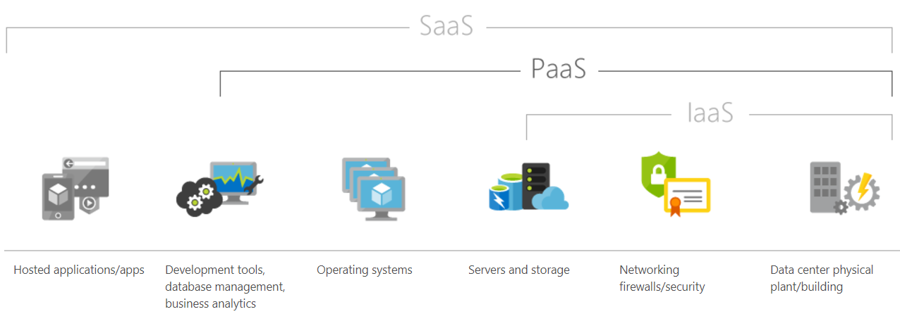

**سناریو رایج PaaS**  
سازمان‌ها معمولاً برای این سناریوها از PaaS استفاده می‌کنند:  
**چارچوب توسعه:** PaaS چارچوبی را ایجاد می‌کند که توسعه دهندگان می‌توانند براساس آن برنامه‌های کاربردی مبتنی بر Cloud را توسعه داده یا آن‌ها را سفارشی‌سازی کنند. از همان راهی که شما یک ماکرو در نرم‌افزار اکسل می‌سازید، PaaS به توسعه‌دهندگان اجازه می‌دهد برنامه های کاربردی خود را با استفاده از اجزای موجود در نرم‌افزار ایجاد کند. ویژگی‌های Cloud مانند قابلیت مقیاس پذیری، قابلیت دسترسی بالا و ظرفیت چندکاربره بودن، از میزان برنامه‌نویسی که توسعه‌دهندگان بلید انجام دهند، می‌کاهد.

**هوش تجاری یا تحلیلی:** ابزارهایی که به عنوان یک سرویس توسط PaaS ارائه می‌شوند به سازمان اجازه می‌دهد که: داده‌های خود را تجزیه و تحلیل و استخراج کنند، الگوهایی را یافته و خروجی‌ها را پیش‌بینی کنند تا تخمین‌ها، تصمیم‌گیری در مورد طراحی محصول، بازدهی سرمایه‌گذاری و سایر تصمیمات تجاری بهبود یابد.

**خدمات اضافی:** ارائه‌دهندگان PaaS ممکن است خدمات دیگری مانند گردش کار، دایرکتوری، امنیت و برنامه‌ریزی را ارائه دهند که نرم‌افزار کاربردی را بهبود بخشد.

**مزایای PaaS**  
با ارائه زیرساخت به عنوان یک سرویس، PaaS همان مزایای IaaS را دارد با این تفاوت که ویژگی‌های اضافی آن مانند نرم‌افزارهای ارتباطی، ابزارهای توسعه و سایر ابزارهای تجارتی، مزایای دیگر در اختیار شما قرار می‌دهد که عبارتند از:  
کوتاه کردن زمان کدنویس: ابزارهای توسعه PaaS می‌توانند زمان لازم برای کد کدنویسی برنامه‌های جدید را با اجزای از پیش کد‌نویسی شده که در یک پلتفرم ساخته شده‌اند، مانند گردش کار، سرویس‌های دایرکتوری، ویژگی‌های امنیتی، جستجو و غیره، کاهش دهند.  
اضافه کردن قابلیت توسعه بدون افزوذن کارمندان: پلتفرم به عنوان یک جزء سرویس می‌تواند توانایی‌های تیم توسعه خود را بدون نیاز به اضافه کردن کارکنانی که دارای مهارت‌های لازم هستند، ایجاد کند.  
توسعه آسانتر برای پلتفرم‌های چندگانه مانند موبایل: برخی از ارائه‌دهندگان خدمات به شما گزینه‌های توسعه برای پلتفرم‌های چندگانه مانند رایانه، دستگاه‌های تلفن همراه و مرورگر‌ها را می‌دهند که باعث توسعه سریعتر و راحت‌تر آن‌ها می‌شود.  
استفاده از ابزارهای پیچیده به طور مقرون‌به‌صرفه: پرداخت براساس میزان مصرف این امکان را برای افراد یا سازمان‌ها ایجاد می‌کند که از نرم‌افزارهای توسعه پیچیده‌تر و ابزارهای هوش تجاری و تحلیلی استفاده کنند که نمی‌توانند به طور کامل از عهده خرید آن‌ها برآیند.  
پشتیانی تیم‌های توسعه ازلحاظ موقعیت جغرافیایی: از آنجا که محیط توسعه از طریق اینترنت قابل دسترسی است، تیم‌های توسعه می‌توانند در پروژه‌ها حتی با اعضای تیم در مکان‌های دور همکاری کنند.  
مدیریت کارامد چرخه عمر برنامه‌های کاربردی: PaaS تمام قابلیت‌هایی را که شما برای پشتیبانی کامل چرخه عکر یک برنامه ‌کاربردی وب (مانند: ساخت، آزمایش، رشد و توسعه، مدیریت و به‌روزرسانی در محیط یکسان) نیاز دارید، فراهم می‌کند.

**SaaS چیست؟**  
نرم‌افزار به عنوان یک سرویس (SaaS) به کاربران اجازه می‌دهد به برنامه‌های کاربردی مبتنی بر Cloud در فضای مجازی اینترنت متصل شده و از آن‌ها استفاده کنند. مثال‌های رایج در این زمینه عبارتند از: ایمیل، تقویم و ابزارهای آفیس.  
SaaS یک راه‌حل نرم‌افزاری کامل ارائه می‌دهد که شما براساس پرداختی که به ارائه دهنده سرویس Cloud انجام می‌دهید، آن را خریداری می‌کنید.  
شما استفاده از برنامه کاربردی را برای سازمان و کاربران خود که معمولاً به‌وسیله یک مرورگر در فضای اینترنت به آن متصل می‌شوند، اجاره می‌کنید. همه زیرساخت‌های بنیادی، نرم‌افزارهای ارتباطی، نرم‌افزارها و داده‌های برنامه‌ کاربردی، در مرکز داده (دیتاسنتر) ارائه دهنده سرویس قرار داده شده است. ارائه‌ دهنده سرویس، نرم‌افزار و سخت‌افزار را مدیریت می‌کند و با شرایط خدمات مناسب قابلیت دسترسی و امنیت برنامه و داده‌های شما تضمین خواهد کرد.  
SaaS به سازمان شما این امکان را می‌دهد با یک برنامه کاربردی مقرون به صرفه به سرعت پیشرفت کنید و امور خود را اداره کنید.

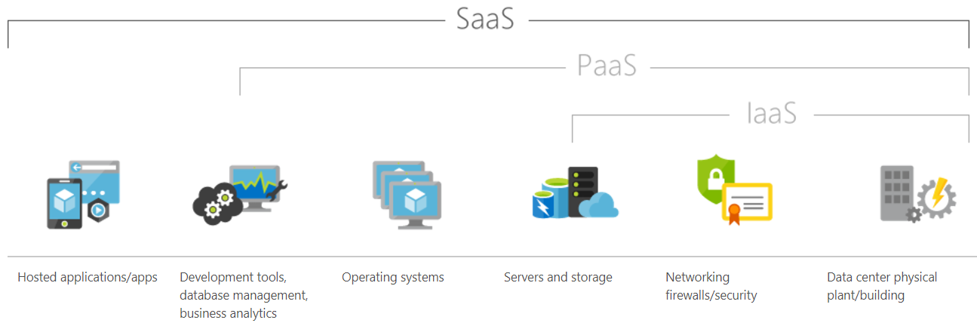

**سناریوهای رایج SaaS**  
اگر شما یک سرویس ایمیل مبتنی به وب مانند: Outlook، Hotlook و Yahoo Mail دارید، بنابراین شما باید شکلی از SaaS را مورد استفاده قرار دهید. با این سرویس‌ها، شما از یک مرورگر وارد حساب کاربری خود در فضای مجازی اینترنت می‌شوید. نرم‌افزار ایمیل در شبکه ارائه خدمت قرار داده شده است و پیام‌های شما نیز در آن‌جا ذخیره می‌شود. شما می توانید به ایمیل‌ها و پیام‌های ذخیره شده خود از طریق یک مرورگر وب در هر رایانه یا دستگاه متصل به اینترنت دسترسی داشته باشید.  
مثال‌های قبلی خدمات رایگان برای استفاده شخصی است. برای استفاده سازمانی شما می‌توانید برنامه‌های بهره‌وری مانند ایمیل، همکاری و تقویم، علاوه بر این‌ها برنامه‌های کاربردی مانند مدیریت ارتباط با مشتری (CRM)، برنامه‌ریزی منایع سازمانی (ERP) و مدیریت اسناد را اجاره کنید. شما برای استفاده از این برنامه‌ها از طریق اشتراک و یا با توجه به سطح استفاده پرداخت انجام می‌دهید.

**مزایای SaaS**  
دسترسی به برنامه‌های کاربردی پیچیده: برای ارائه برنامه‌های SaaS توسط کاربران، شما نیازی به خرید، نصب، به روز رسانی و یا تعمیر و نگهداری سخت افزار، نرم‌افزار ارتباطی و یا نرم‌افزار ندارید. SaaS حتی نرم افزارهای سازمانی پیچیده مانند ERP و CRM را برای سازمان‌هایی که به منابع لازم برای خرید، گسترش و مدیریت زیرساخت‌ها و نرم‌افزارهای مورد نیاز خود ندارند، مقرون به صرفه می‌کند.  
پراداخت فقط برای آنچه استفاده می‌کنید: شما می‌توانید پول خود را ذخیره کنید زیرا سرویس SaaS به صورت خودکار مقیاس خود را متناسب با سطح مصرف افزایش یا کاهش می‌دهد.  
از نرم‌افزار مشتری رایگان استفاده کنید: کاربران می‌توانند بسیاری از برنامه‌های کاربردی SaaS را از مرورگر خود و بدون نیاز به دانلود و نصب هر نرم‌افزار، اجرا کنند، اگرچه تعدادی از این برنامه‌ها به پلاگین نیاز دارند. این به این معنی است که شما نیازی به خرید و نصب نرم‌افزار خاصی برای کاربران خود ندارید.  
نیروهای کاری خود را به راحتی بسیج کنید: SaaS به شما این امکان را می‌دهد که به راحتی نیروی کار خود را بسیج کنید زیرا کاربران می‌توانند از هر کامپیوتر و دستگاه موبایلی که به اینترنت متصل است، به برنامه‌های کاربردی و داده‌های SaaS دسترسی پیدا کنند. نیازی نیست در مورد توسعه برنامه‌ها برای اجرا بر روی انواع مختلف کامپیوتر و دستگاه نگران باشید، زیرا ارائه دهنده خدمات قبلاً این کار را انجام داده است. علاوه بر این، شما نیازی به تخصص ویژه‌ای در زمینه مدیریت مسائل امنیتی بالقوه در رایانش موبایل ندارید. یک ارائه دهنده خدمات که با دقت انتخاب شده است، امنیت اطلاعات خود را بدون در نظر گرفتن نوع دستگاه مصرفی آن تضمین می کند.  
در هر جایی به داده‌های برنامه کاربردی دسترسی داشته باشید: با داده‌های ذخیره شده در Cloud، کاربران با هر کامپیوتر یا موبایل متصل به اینترنت می‌توانند به اطلاعات خود دسترسی داشته باشند و هنگامی که داده‌ها در Cloud ذخیره می‌شوند، اگر کامپیوتر یا دستگاه کاربران از کار بیافتد، هیچ داده ای از بین نمی‌رود.

**انواع نحوه گسترش Cloud: عمومی، خصوصی، ترکیبی**  
تمام Cloudها با یکدیگر یکسان نیستند. به طور عمده سه راه برای گسترش منابع رایانش ابری وجود دارد: Cloud عمومی (Public)، Cloud خصوصی (Private) و Cloud ترکیبی (Hybrid).

**Cloud عمومی**

Cloudهای عمومی متعلق به ارائه دهنده سرویس Cloud شخص ثالث است که منابع کامپیوتری خود مانند سرورها و ذخیره‌سازی در فضای مجازی اینترنت را معمولاً رایگان یا با دریافت هزینه اندکی ارائه می‌کنند و توسط آن اداره می‌شوند. Microsoft Azure یا Google نمونه‌هایی از یک Cloud عمومی هستند.

**Cloud خصوصی**  
Cloud خصوصی اشاره به آن دسته از منابع رایانش ابری دارد که به طور انحصاری توسط یک کسب و کار یا سازمان واحد مورد استفاده قرار می‌گیرد. یک Cloud خصوصی می‌تواند در مرکز داده یا دیتاسنتر سایت شرکت قرار گیرد. برخی شرکت‌ها نیز به یک ارائه دهنده سرویس دیگر برای سامان‌دهی Cloud خصوصی خود هزینه پرداخت می‌کنند. خدمات و زیرساخت‌های یک Cloud خصوصی در یک شبکه خصوصی نگهداری می‌شود.

**Cloud ترکیبی**  
Cloudهای ترکیبی، Cloudهای خصوصی و عمومی را با هم ترکیب کرده و آن‌ها را توسط تکنولوژی به یکدیگر متصل می‌کنند که امکان به اشتراک گذاشتن داده‌ها و برنامه‌های کاربردی بین آن‌ها فراهم می‌شود. Cloud ترکیبی با فراهم کردن امکان انتقال داده‌ها و برنامه‌های کاربردی بین Cloudهای خصوصی و عمومی، موجب انعطاف‌پذیری بیشتر کسب و کارها می‌شود و گزینه‌های گسترده‌تری را در اختیار آن‌ها قرار می‌دهد.

**رایانش ابری چگونه کار می‌کند؟**  
خدمات رایانش ابری بسته به ارائه دهنده آن‌ها کمی متفاوت عمل می‌کنند اما بسیاری از آن‌ها دارای یک داشبورد مبتی به مرورگر هستند که کار متخصصان فناوری اطلاعات و توسعه دهندگان را برای سفارش منابع و مدیریت حساب‌هایشان آسان‌تر می‌کند. برخی از خدمات Cloud نیز برای کار با APIهای REST و یک رابط خط فرمان (CLI) طراحی شده‌اند که چندین گزینه را برای توسعه‌دهندگان فراهم می‌کند.

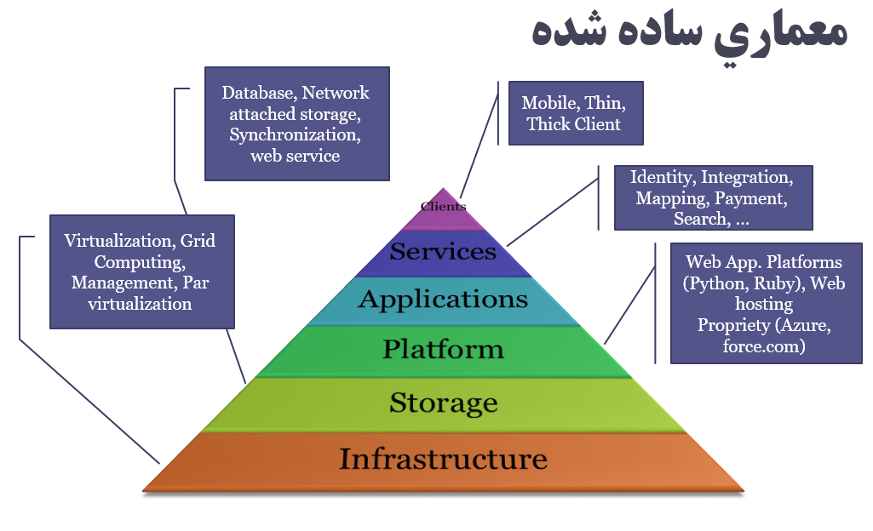

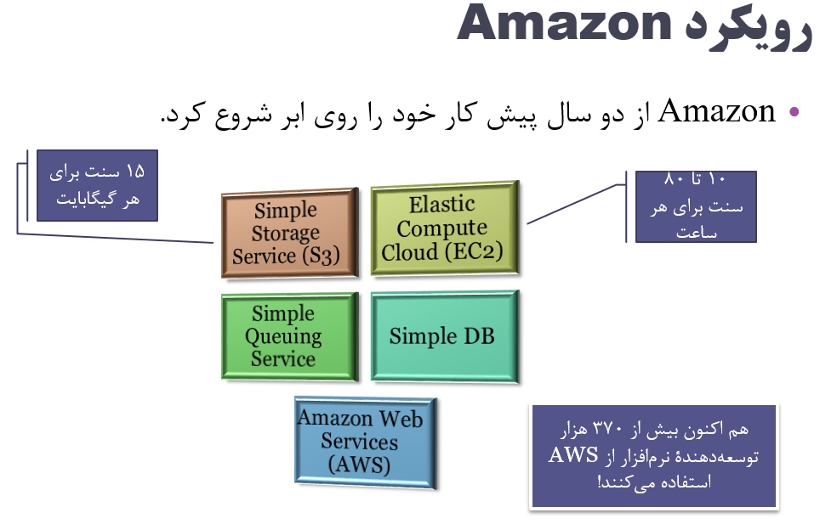

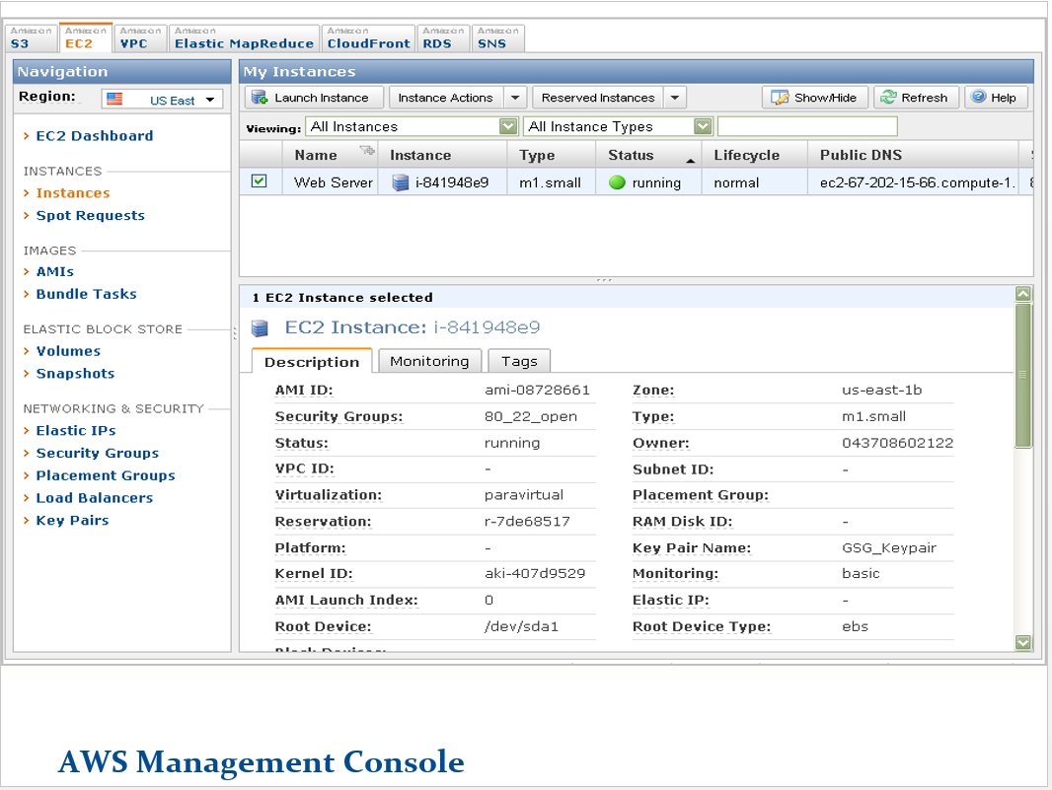

**Hadoop as a Service**هادوپ یک چارچوب نرم افزاری متن باز است که پردازش توزیع شده داده های بزرگ را بر روی خوشه هایی از سرورها ممکن می سازد. این چارچوب که به زبان جاوا نوشته شده است، برای انجام پردازش توزیع شده بر روی هزاران ماشین با ضریب خطای بسیار اندک طراحی شده است

فیسبوک و یاهو از استفاده کنندگان برجسته هادوپ هستند.

با توجه به اهمیت کلان داده ها، شرکت خدمات انفورماتیک کیش اقدام به پیاده سازی Hadoop As a Service به روی بستر امنPrivate  Cloud خود نمود و این خدمت نیز از طریق سرویس رایانش ابری(پرسا) آماده بهره برداری می باشد.

**Hadoop چیست؟**

هادوپ یک چارچوب نرم‌افزاری منبع‌باز است که پردازش توزیع‌شده‌ ‌داده‌های بزرگ را بر روی خوشه‌هایی از سرورها ممکن می‌سازد. این چارچوب که به زبان جاوا نوشته شده است، برای انجام پردازش توزیع شده بر روی هزاران ماشین با تحمل‌پذیری خطای بالا طراحی شده است. به جای تکیه بر سخت‌افزار‌های گران‌قیمت، تحمل‌پذیری در مقابل خطا در این خوشه‌ها از توانایی نرم‌افزاری در تشخیص و اداره‌ی خرابی‌ در لایه کاربرد می‌آید. استفاده‌کنندگان برجسته هادوپ، فیسبوک و یاهو هستند.

هسته اصلی هادوپ از یک بخش ذخیره‌سازی (سیستم فایل توزیع شده هادوپ یا HDFS) و یک بخش پردازش (Map/Reduce) تشکیل شده است. هادوپ فایل‌ها را به بلوک‌های بزرگ شکسته و آنها را بین نودهای یک خوشه توزیع می‌کند. برای پردازش داده، بخش Map/Reduce بسته کدی را برای نودها ارسال می‌کند تا پردازش را به صورت موازی انجام دهند. این رویکرد از محلیت داده بهره می‌برد (نودها بر روی بخشی از داده‌ کار می‌کنند که در دسترشان قرار دارد). بدین ترتیب داده‌ها سریع‌تر و کاراتر از وقتی که از یک معماری متکی بر ابر-رایانه که از سیستم فایل موازی استفاده کرده و محاسبه و داده را از طریق یک شبکه پر سرعت به هم وصل می‌کند، پردازش می‌شوند.

چارچوب هادوپ همانطور که گفته شد به زبان جاوا نوشته شده است، اما از زبان C و همچنین از شل-اسکریپت نیز در بخش‌هایی از آن بهره گرفته شده است. کاربران نهایی می‌توانند در کار با هادوپ، هر زبان برنامه‌نویسی‌ای را برای پیاده‌سازی بخش‌های “map” و “reduce” به کار ببرند.

چارچوب اصلی هادوپ از ماژول‌های زیر تشکیل شده است:

* بخش مشترکات هادوپ: شامل کتابخانه‌ها و utilityهای لازم توسط دیگر ماژول‌های هادوپ است.
* سیستم فایل توزیع شده هادوپ (HDFS): یک سیستم فایل توزیع شده است که داده را بر روی ماشین‌های خوشه ذخیره کرده و پهنای باند وسیعی را به وجود می‌آورد.
* YARN هادوپ: یک پلتفرم مدیریت منابع که مسئول مدیریت منابع محاسباتی در خوشه‌ها است.
* Map/Reduce هادوپ: یک مدل برنامه‌نویسی برای پردازش داده در مقیاس‌های بالا است.

در واقع هادوپ یک سیستم فایل توزیع شده تهیه می‌کند که می‌تواند داده را بر روی هزاران سرور ذخیره کند، و تسک (وظیفه) را بر روی این ماشین‌ها پخش کرده (کارهای Map/Reduce)، و کار را در کنار داده انجام می‌دهد.

**Map/Reduce هادوپ**

Map/Reduce یک نمونه‌ برنامه‌نویسی است که یک محاسبه بزرگ توزیع شده را به صورت دنباله‌ای از عملیات توزیع شده بر روی مجموعه داده‌ای از زوج‌های کلید/مقدار بیان می‌کند. چارچوب Map/Reduce هادوپ، یک خوشه از ماشین‌ها را به اختیار خود گرفته و کارهای Map/Reduce تعریف شده توسط کاربر را بر روی نودهای این خوشه اجرا می‌کند. محاسبات Map/Reduce دو فاز دارد: فاز map (نگاشت) و فاز reduce (کاهش). ورودی این محاسبه، مجموعه داده‌ای از جفت‌های کلید/مقدار است.

در فاز map، چارچوب، داده ورودی را به تعداد زیادی قطعه تقسیم کرده و هر قطعه به یک تسک map تخصیص می‌یابد. چارچوب همچنین تسک‌های map (که تعداد زیادی دارند) را بین گره‌های یک خوشه برای اجرا توزیع می‌کند. هر تسک map از زوج کلید/مقدار بخش تخصیص یافته‌اش استفاده کرده و مجموعه‌ای از زوج‌های میانی کلید/مقدار را تولید می‌کند. برای هر زوج کلید/مقدار (K, V)، تسک map یک تابع map تعریف شده توسط کاربر را احضار می‌کند که ورودی را به زوج کلید/مقدار متفاوتی تبدیل می‌کند(‘K’,V).

به دنبال فاز map، چارچوب، داده‌های میانی را با توجه به کلید مرتب‌سازی می‌کند و مجموعه‌ای از چندتایی‌های (*’K’,V) تولید می‌کند تا تمام مقادیر مربوط به یک کلید مشخص، با هم نشان داده شوند. چارچوب همچنین مجموعه چندتایی‌ها را به چندین قطعه برابر با تعداد تسک‌های reduce تقسیم می‌کند.

در فاز reduce، هر تسک reduce قطعه شامل چندتایی (*’K’,V) اختصاص داده شده به خود را مصرف می‌کند. برای هر چندتایی، هر تسک reduce یک تابع reduce تعریف شده توسط کاربر را احضار می‌کند که چندتایی را به یک خروجی زوج کلید/مقدار (K, V) تبدیل می‌کند. یک بار دیگر، چارچوب تسک‌های reduce فراوانی را بر روی گره‌های خوشه توزیع کرده و قطعه مناسب داده میانی را به هر تسک reduce منتقل می‌کند.

تسک‌ها در هر فاز به صورت تحمل‌پذیر در مقابل خطا اجرا می‌شوند؛ اگر گره‌ای در بین محاسبه دچار خرابی شود، تسک تخصیص یافته به آن در بین گره‌های باقی‌مانده باز-توزیع می‌شود. داشتن تسک‌های زیاد map و reduce باعث توزیع مناسب بار شده و اجازه می‌دهد تا تسک‌های ناموفق با سربار زمانی کم دوباره اجرا شوند.

**معماری:**

چارچوب Map/Reduce هادوپ دارای یک معماری master/slave (ارباب/برده) است. این چارچوب دارای یک سرور ارباب به نام jobtracker (دنبال‌کننده‌ کار) و سرورهای برده متعدد به نام tasktracker (دنبال‌کننده تسک یا وظیفه)، به ازای هر گره در خوشه است. Jobtracker نقطه تعامل بین کاربران و چارچوب است. کاربران کارهای map/reduce را به jobtracker تحویل می‌دهند، که jobtracker این کارها را در یک صف از کارهای معلق قرار داده و آنها را بر اساس اصل first come/first service (هر که سریع‌تر آمده، سریع‌تر اجرا می‌شود) اجرا می‌کند. jobtracker تخصیص تسک‌های map و reduce به tasktrackerها را مدیریت می‌کند. tasktrackerها، تسک‌ها را بر اساس دستورالعمل jobtracker اجرا کرده و همچنین مسئولیت حرکت داده بین فازهای map و reduce را بر عهده می‌گیرند.

**HDFS هادوپ**

سیستم فایل توزیع شده هادوپ برای ذخیره مطمئن فایل‌های بسیار بزرگ بر روی ماشین‌های یک خوشه بزرگ طراحی شده است. این فایل سیستم الهام گرفته شده از فایل سیستم گوگل می‌باشد. HDFS هر فایل را به صورت یک دنباله از بلوک‌ها ذخیره می‌کند، که تمام بلوک‌های موجود در یک فایل به غیر از آخرین بلوک هم اندازه هستند. از بلوک‌های متعلق به یک فایل برای تحمل‌پذیری در برابر خطا، نسخه کپی تهیه می‌شود (replication). اندازه بلوک و فاکتور تهیه کپی، در هر فایل قابل تنظیم است. فایل‌های موجود در HDFS همه “wrire once” هستند و تنها یک نویسنده در هر زمان دارند.

**معماری:**

همچون Map/Reduce هادوپ، HDFS دارای یک معماری ارباب/برده است. ساختار HDFS شامل یک Namenode (گره نام) است که یک سرور ارباب بوده و فضای نام فایل سیستم را مدیریت کرده و دسترسی به فایل‌ها توسط کلاینت‌ها را تنظیم می‌کند. به علاوه، تعدادی Datanode (گره داده) نیز وجود دارد، یکی به ازای هر گره در خوشه، که مخزن اختصاصی به گره‌ها که بر روی آن اجرا می‌شوند را مدیریت می‌کند. namenodeها عملیاتی همچون باز کردن، بستن، و تغییر نام فایل‌ها و دایرکتوری‌ها را از طریق یک واسط RPC برای فضای نام فایل سیستم ممکن می‌کنند و همچنین نگاشت بلوک‌ها را به datanodeها معین می‌کنند. Datanodeها مسئول انجام خدمات مربوط به درخواست‌های خواندن و نوشتن رسیده از طرف کلاینت‌های فایل سیستم هستند. همچنین تولید، حذف و ایجاد کپی از بلوک‌ها را بر حسب دستورالعمل Namenode انجام می‌دهند.